MỤC LỤC
MỤC LỤC 0
DANH MỤC CÁC HÌNH VẼ 3
DANH MỤC CÁC BẢNG BIỂU 3
LỜI MỞ ĐẦU 4
CHƯƠNG 1 : GIỚI THIỆU 5
1.1 Tổng quan 5
1.2 Mục tiêu đề tài 5
1.3 Phạm vi đề tài 5
1.4 Mô tả yêu cầu chức năng 5
1.5 Mô tả yêu cầu phi chức năng 5
CHƯƠNG 2 : PHÂN TÍCH 11
2.1 Mô hình Use case 11
2.2 Danh sách các tác nhân và mô tả 11
2.3 Danh sách Use case và mô tả 11
2.4 Đặc tả các yêu cầu chức năng 11
CHƯƠNG 3 : THIẾT KẾ VÀ HIỆN THỰC 12
3.1 Mô hình lớp (Class Diagram) 12
3.1.1 Mô hình 12
3.1.2 Đặc tả lớp 12
3.2 Cơ sở dữ liệu 12
3.2.1 Mô hình EER 12
3.2.2 Mô hình cơ sở dữ liệu quan hệ 12
3.2.3 Các ràng buộc toàn vẹn trong CSDL 12
3.3 Phân luồng màn hình của ứng dụng 12
3.4 Màn hình của ứng dụng 12
3.5 Kiểm thử chức năng ứng dụng 12
3.5.1 Những yêu cầu về tài nguyên cho kiểm thử ứng dụng 12
3.5.1.1 Phần cứng 12
3.5.1.2 Phần mềm 12
3.5.2 Danh sách các tình huống để kiểm tra ứng dụng 12
CHƯƠNG 4 : KẾT LUẬN 13
4.1 Kết quả đạt được 13
4.2 Các chức năng chưa hoàn thành Error! Bookmark not defined.
4.3 Hướng phát triển 13
CHƯƠNG 5 : KHỞI NGHIỆP 13
TÀI LIỆU THAM KHẢO 13
PHỤ LỤC 14

DANH MỤC CÁC HÌNH VẼ
Hình 1-1 Thao tác cập nhật mục lục Error! Bookmark not defined.
Hình 1-2 Cách chèn nhãn cho hình Error! Bookmark not defined.
Hình 1-3 Cách tạo một nhãn mới Error! Bookmark not defined.
Hình 1-4 Cách tham chiếu đến một nhãn Error! Bookmark not defined.

DANH MỤC CÁC BẢNG BIỂU
Bảng 1-1 Tên bảng Error! Bookmark not defined.

: GIỚI THIỆU

CHƯƠNG 2: PHÂN TÍCH
Chương này sinh viên trình bày quá trình phân tích bài toán hoặc hệ thống từ việc thu thập thông tin, thu nhận yêu cầu ban đầu. Sinh viên có thể trình bày các lược đồ (UML, ERD, …)
2.1 Mô hình use case
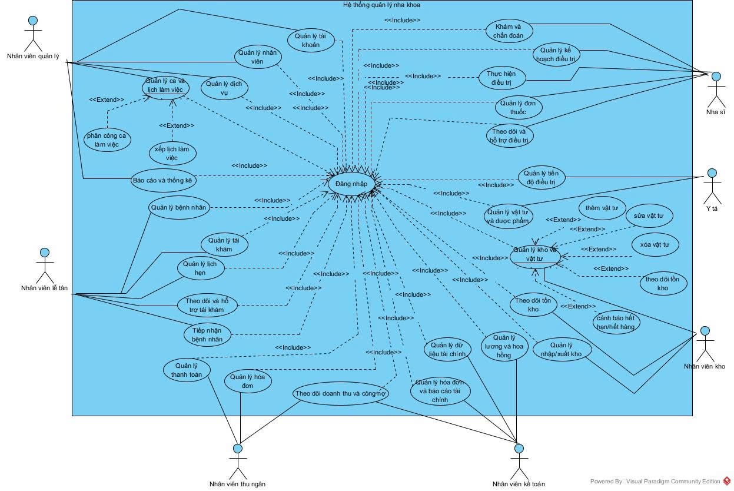
2.2 Danh sách các tác nhân và mô tả
Danh sách 7 tác nhân (Actors) tương tác trực tiếp với hệ thống được xác định trong biểu đồ:
Tác nhân | Mô tả tác nhân
Nhân viên quản lý | Chịu trách nhiệm quản lý hệ thống, quản lý tài khoản, nhân viên, dịch vụ, ca/lịch làm việc và xem các báo cáo thống kê tổng hợp.
Nhân viên lễ tân | Phụ trách tiếp nhận bệnh nhân, quản lý thông tin bệnh nhân, lịch hẹn, lịch tái khám và theo dõi hỗ trợ tái khám.
Nhân viên thu ngân | Thực hiện quản lý thanh toán, quản lý hóa đơn, theo dõi doanh thu và công nợ của phòng khám.
Nhân viên kế toán | Quản lý dữ liệu tài chính, tính lương và hoa hồng nhân sự, xuất hóa đơn và báo cáo tài chính.
Nhân viên kho | Chịu trách nhiệm quản lý kho và vật tư, theo dõi tồn kho và thực hiện nghiệp vụ quản lý nhập/xuất kho.
Y tá | Hỗ trợ chuyên môn, quản lý tiến độ điều trị của bệnh nhân, quản lý vật tư và dược phẩm tại phòng khám.
Nha sĩ | Thực hiện khám và chẩn đoán, quản lý kế hoạch điều trị, thực hiện điều trị, ke đơn thuốc và theo dõi hỗ trợ điều trị.
2.3 Danh cách Use case và mô tả
Danh sách 27 Use Case chức năng được trích xuất chính xác từ biểu đồ Use Case hệ thống:
ID | Tên Use case | Mô tả ngắn gọn Use case | Chức năng | Ghi chú
UC001 | Đăng nhập | Xác thực tài khoản và quyền truy cập vào hệ thống | Tất cả tác nhân | Chức năng hệ thống (Include)
UC002 | Quản lý tài khoản | Quản lý thông tin tài khoản người ung và phân quyền | Nhân viên quản lý | Includes: Đăng nhập
UC003 | Quản lý nhân viên | Quản lý hồ sơ, danh sách và thông tin nhân sự phòng khám | Nhân viên quản lý | Includes: Đăng nhập
UC004 | Quản lý dịch vụ | Quản lý danh mục dịch vụ khám và điều trị nha khoa | Nhân viên quản lý | Includes: Đăng nhập
UC005 | Quản lý ca và lịch làm việc | Phân ca và quản lý lịch làm việc của đội ngũ nhân sự | Nhân viên quản lý | Includes: Đăng nhập
UC006 | Báo cáo và thống kê | Tạo và xem các báo cáo thống kê hoạt động phòng khám | Nhân viên quản lý | Includes: Đăng nhập
UC007 | Khám và chẩn đoán | Khám bệnh sơ bộ và đưa ra chẩn đoán nha khoa | Nha sĩ | Includes: Đăng nhập
UC008 | Quản lý kế hoạch điều trị | Lập, điều chỉnh và quản lý kế hoạch điều trị cho bệnh nhân | Nha sĩ | Includes: Đăng nhập
UC009 | Thực hiện điều trị | Ghi nhận quá trình và thực hiện thủ thuật điều trị nha khoa | Nha sĩ | Includes: Đăng nhập
UC010 | Quản lý đơn thuốc | Lập đơn thuốc và quản lý thông tin đơn thuốc điều trị | Nha sĩ | Includes: Đăng nhập
UC011 | Theo dõi và hỗ trợ điều trị | Theo dõi diễn tiến và hỗ trợ bệnh nhân trong điều trị | Nha sĩ | Includes: Đăng nhập
UC012 | Quản lý tiến độ điều trị | Theo dõi và cập nhật tiến độ các giai đoạn điều trị | Y tá | Includes: Đăng nhập
UC013 | Quản lý vật tư và dược phẩm | Quản lý vật tư y tế và dược phẩm sử dụng trong khám chữa bệnh | Y tá | Includes: Đăng nhập
UC014 | Quản lý kho và vật tư | Quản lý tổng thể kho bãi và trang thiết bị, vật tư nha khoa | Nhân viên kho | Includes: Đăng nhập
UC015 | Theo dõi tồn kho | Theo dõi số lượng vật tư tồn kho thực tế | Nhân viên kho | Includes: Đăng nhập
UC016 | Quản lý nhập/xuất kho | Quản lý các phiếu nhập kho và xuất kho vật tư | Nhân viên kho | Includes: Đăng nhập
UC017 | Quản lý dữ liệu tài chính | Quản lý các dữ liệu, chỉ số tài chính của phòng khám | Nhân viên kế toán | Includes: Đăng nhập
UC018 | Quản lý lương và hoa hồng | Tính toán lương, thưởng và hoa hồng cho nhân viên | Nhân viên kế toán | Includes: Đăng nhập
UC019 | Quản lý hóa đơn và báo cáo tài chính | Quản lý chứng từ hóa đơn và lập báo cáo tài chính định kỳ | Nhân viên kế toán | Includes: Đăng nhập
UC020 | Quản lý thanh toán | Xử lý và tiếp nhận thanh toán từ bệnh nhân | Nhân viên thu ngân | Includes: Đăng nhập
UC021 | Quản lý hóa đơn | Tạo, in và lưu trữ hóa đơn thanh toán | Nhân viên thu ngân | Includes: Đăng nhập
UC022 | Theo dõi doanh thu và công nợ | Theo dõi chi tiết doanh thu và công nợ phải thu | Nhân viên thu ngân | Includes: Đăng nhập
UC023 | Quản lý bệnh nhân | Quản lý hồ sơ lý lịch và lịch sử bệnh án của bệnh nhân | Nhân viên lễ tân | Includes: Đăng nhập
UC024 | Quản lý lịch hẹn | Đặt lịch, xác nhận và quản lý các lịch hẹn khám | Nhân viên lễ tân | Includes: Đăng nhập
UC025 | Quản lý tái khám | Lập và theo dõi danh sách bệnh nhân hẹn tái khám | Nhân viên lễ tân | Includes: Đăng nhập
UC026 | Theo dõi và hỗ trợ tái khám | Nhắc lịch và hỗ trợ bệnh nhân thực hiện tái khám | Nhân viên lễ tân | Includes: Đăng nhập
UC027 | Tiếp nhận bệnh nhân | Thực hiện thủ tục đón tiếp bệnh nhân khi đến phòng khám | Nhân viên lễ tân | Includes: Đăng nhập

2.4 Đặc tả các yêu cầu chức năng
- Quản lý tài khoản
UCID | UC01
Tên UC | Quản lý tài khoản
Mô tả | Giúp Nhân viên quản lý khởi tạo, phân quyền truy cập (Lễ tân, Nha sĩ, Y tá, Thu ngân, Kho, Kế toán), chỉnh sửa thông tin hoặc khóa/kích hoạt tài khoản người dùng trên hệ thống phòng khám.
Tiền điều kiện | Nhân viên quản lý đã đăng nhập thành công vào hệ thống.
Hậu điều kiện | Thông tin tài khoản và quyền truy cập được lưu trữ/cập nhật vào CSDL hệ thống.
Actor chính | Nhân viên quản lý
Actor phụ | Không
Luồng chính
Actor | System
1. Chọn "Quản lý tài khoản"
 | 2. Hiển thị danh sách tài khoản hiện có.
3. Chọn "Thêm tài khoản mới" (hoặc chọn 1 tài khoản cần sửa)
 | 4. Hiển thị biểu mẫu thông tin tài khoản.
5. Nhập tên đăng nhập, mật khẩu.
6. Chọn Vai trò (Nha sĩ, Lễ tân, Thu ngân...) và liên kết với một hồ sơ nhân viên cụ thể.
 | 7. Kiểm tra tính hợp lệ dữ liệu
8. Chọn “Lưu thông tin”
 | 9. Lưu vào CSDL, kích hoạt tài khoản và thông báo thành công.
 | 10. Kết thúc.
Luồng thay thế
5.1 Tên đăng nhập đã tồn tại hoặc thiếu trường bắt buộc. | 5.2 Hệ thống hiển thị thông báo lỗi chi tiết, giữ nguyên thông tin đã nhập để người dùng sửa lại.

  - Activity
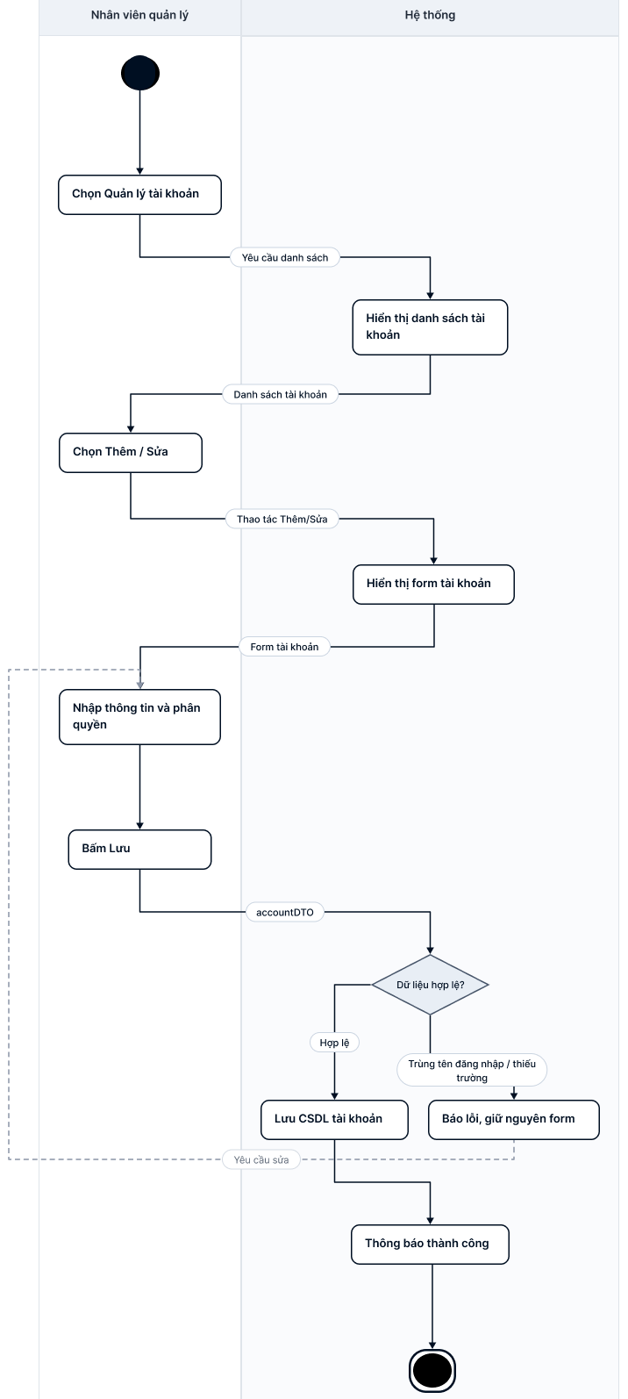

  - Sequence
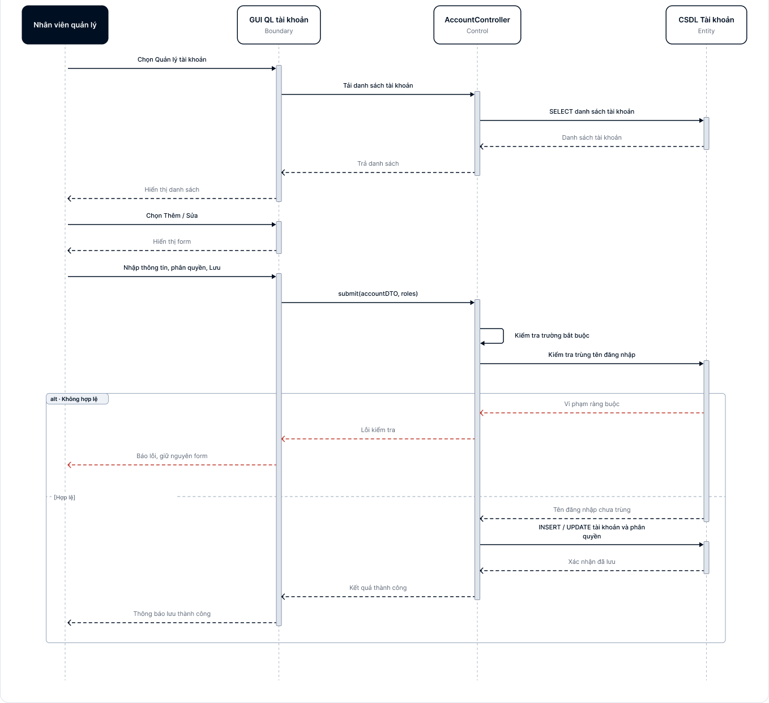

- Quản lý nhân viên
UCID | UC02
Tên UC | Quản lý nhân viên
Mô tả | Giúp Nhân viên quản lý thêm mới, cập nhật hồ sơ nhân sự (bác sĩ, y tá, lễ tân, thu ngân, kho, kế toán) bao gồm mã nhân viên, họ tên, chức danh, chuyên khoa, số chứng chỉ hành nghề và ca làm việc.
Tiền điều kiện | Nhân viên quản lý đã đăng nhập thành công vào hệ thống.
Hậu điều kiện | Thông tin hồ sơ nhân viên được lưu trữ hoặc cập nhật trong CSDL.
Actor chính | Nhân viên quản lý
Actor phụ | Không
Luồng chính
Actor | System
1. Chọn "Quản lý nhân viên"
 | 2. Hiển thị danh sách hồ sơ nhân viên phòng khám.
3. Chọn "Thêm nhân viên" (hoặc chọn 1 nhân viên trong danh sách để chỉnh sửa)
 | 4. Hiển thị biểu mẫu quản lý thông tin nhân sự.
5. Chỉnh sửa thông tin: Mã NV, Họ tên, Chức danh, Chuyên khoa, Số chứng chỉ hành nghề, SĐT, Email
 | 6. Kiểm tra tính hợp lệ dữ liệu.
7. Chọn "Lưu hồ sơ"
 | 8. Lưu thông tin nhân viên vào CSDL và cập nhật đồng bộ danh sách nhân sự trên hệ thống.
 | 9. Kết thúc.
Luồng thay thế
5.1 Mã nhân viên bị trùng hoặc định dạng thông tin sai. | 5.2 Hệ thống hiển thị thông báo lỗi và yêu cầu người dùng chỉnh sửa lại.

  - Activity
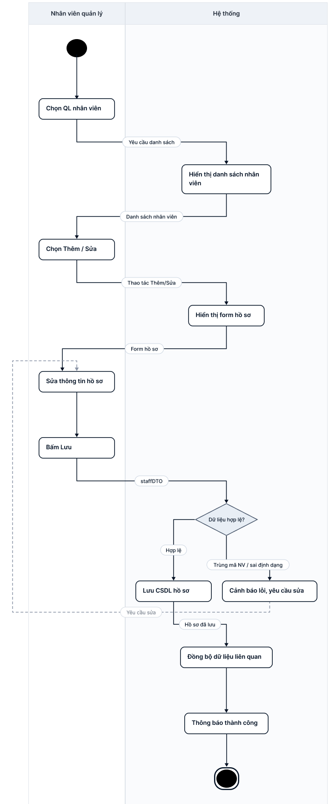

  - Sequence

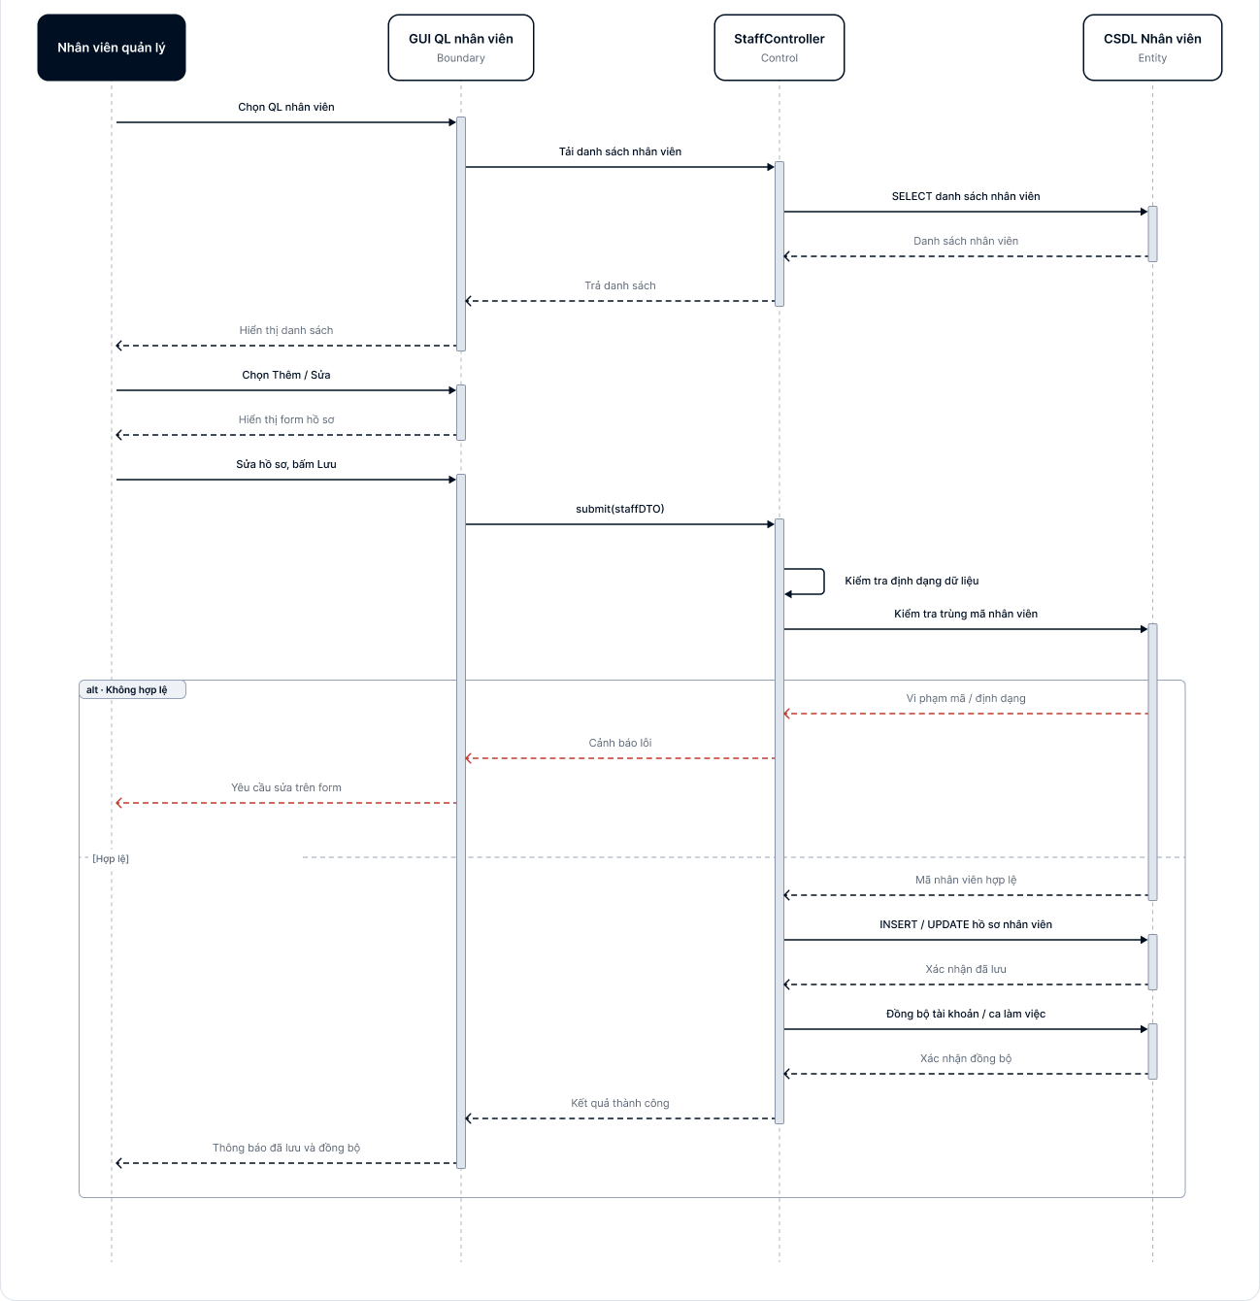
- Quản lý dịch vụ
UCID | UC03
Tên UC | Quản lý dịch vụ
Mô tả | Giúp Nhân viên quản lý thiết lập danh mục dịch vụ nha khoa, bảng giá niêm yết, định mức vật tư tiêu hao xuất tự động cho từng dịch vụ, tỷ lệ % hoa hồng/lương thủ thuật và các gói/thẻ liệu trình.
Tiền điều kiện | Nhân viên quản lý đã đăng nhập thành công vào hệ thống.
Hậu điều kiện | Danh mục dịch vụ, bảng giá, định mức vật tư và tỷ lệ hoa hồng được lưu vào CSDL.
Actor chính | Nhân viên quản lý
Actor phụ | Không
Luồng chính
Actor | System
1. Chọn menu "Quản lý dịch vụ".
 | 2. Tải và hiển thị danh mục các dịch vụ khám chữa răng.
3. Bấm "Thêm dịch vụ mới".
 | 4. Hiển thị biểu mẫu thông tin dịch vụ.
5. Nhập Tên dịch vụ và Giá tiền.
6. Chọn "Cấu hình định mức vật tư", gán các vật tư sẽ tự tiêu hao.
 | 7. Truy xuất CSDL Kho để xác nhận vật tư tồn tại.
8. Thiết lập % hoa hồng cho Bác sĩ thực hiện.
9. Bấm "Lưu dịch vụ".
 | 10. Hệ thống kiểm tra logic dữ liệu, lưu toàn bộ cấu hình vào CSDL và đồng bộ báo giá.
 | 11. Kết thúc.
Luồng thay thế
6.1 Vật tư chọn làm định mức không tồn tại hoặc đã ngừng sử dụng. | 6.2 Hệ thống cảnh báo và yêu cầu chọn lại.

  - Activity
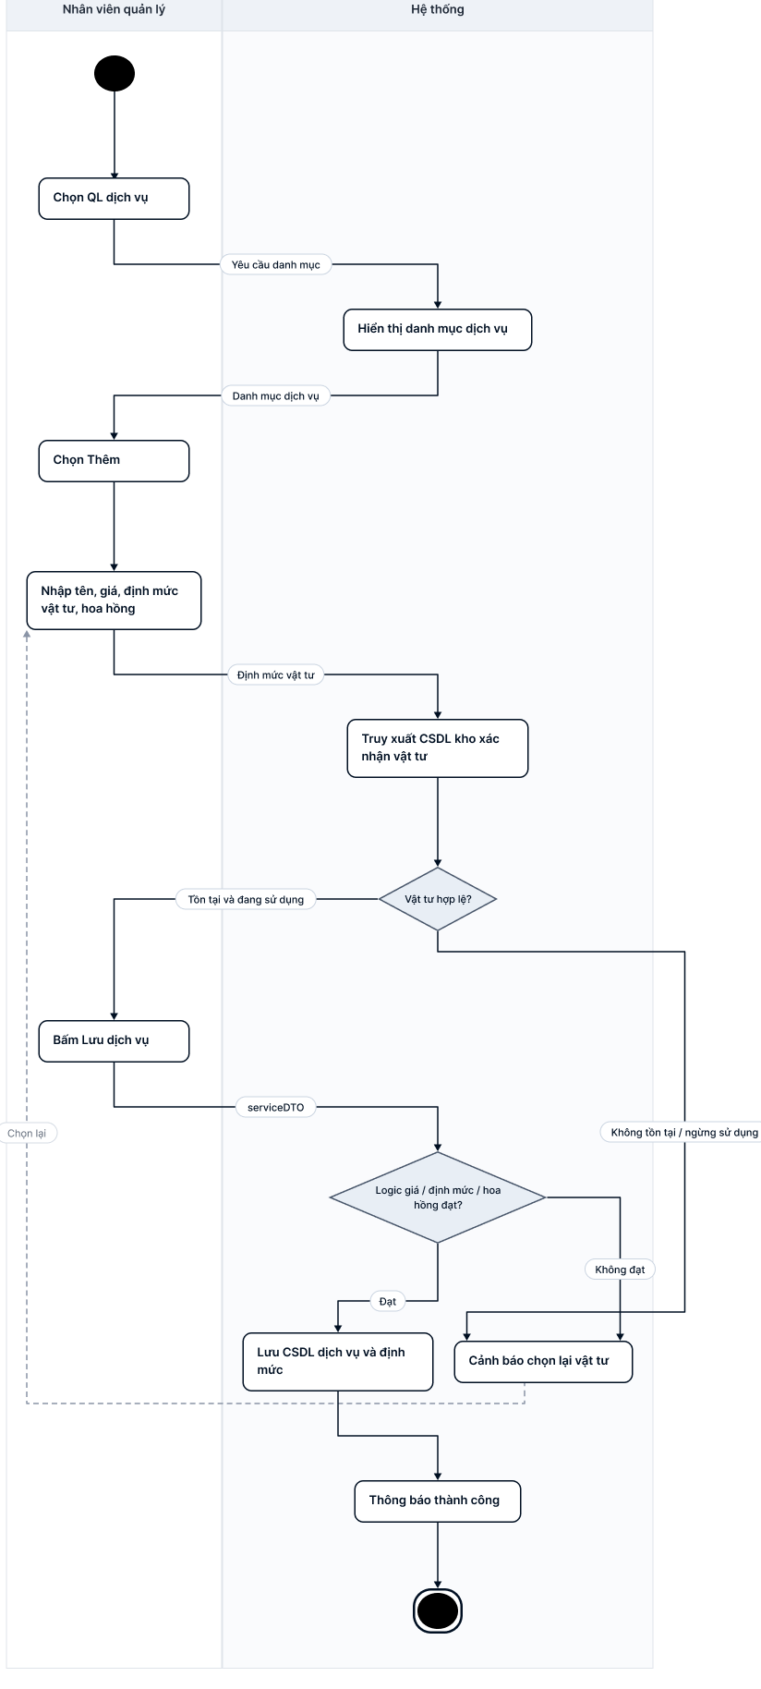
  - Sequence

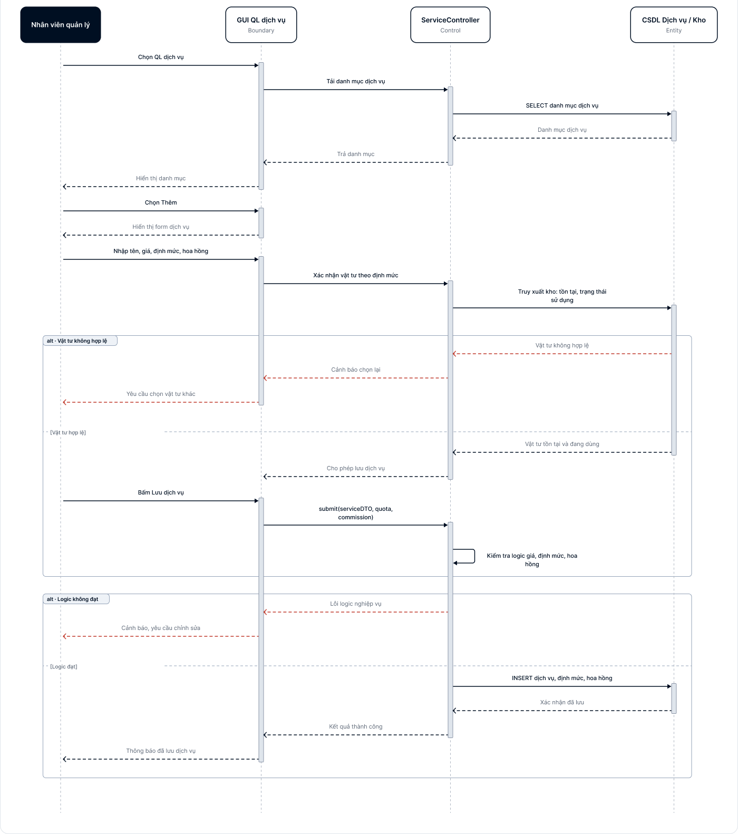
- Quản lý ca và lịch làm việc
UCID | UC04
Tên UC | Quản lý ca và lịch làm việc
Mô tả | Giúp Nhân viên quản lý lập kế hoạch, phân công ca trực (sáng/chiều/tối) và vị trí/ghế nha cho nhân sự theo tuần/tháng; đồng thời xử lý điều chỉnh, đổi ca, sửa giờ trực khi có phát sinh.
Tiền điều kiện | Nhân viên quản lý đã đăng nhập thành công vào hệ thống.
Hậu điều kiện | Lịch làm việc mới được lưu vào CSDL và đồng bộ thông báo tới tài khoản nhân viên.
Actor chính | Nhân viên quản lý
Actor phụ
Luồng chính
Actor | System
1. Chọn menu "Quản lý ca & Lịch làm việc".
 | 2. Tải và hiển thị màn hình phân ca theo tuần/tháng của toàn bộ nhân sự.
3. Chọn tuần cần xếp lịch và bấm "Tạo lịch trực mới".
 | 4. Hiển thị form thiết lập ca và danh sách nhân sự khả dụng.
5. Phân bổ Nha sĩ/Y tá vào từng ca, chọn Phòng điều trị và Ghế nha tương ứng.
 | 6. Kiểm tra ràng buộc (không trùng ca, không phân vượt quá số ca tối đa/tuần).
7. Bấm "Phê duyệt & Xuất lịch".
 | 8. Lưu CSDL và gửi thông báo lịch trực mới tới tài khoản cá nhân của từng nhân viên.
 | 9. Kết thúc.
Luồng thay thế
5.1 Nhân viên bị trùng ca hoặc vướng đơn nghỉ phép chưa duyệt. | 5.2 Hệ thống tô đỏ vị trí vướng và cảnh báo Quản lý chọn nhân sự thay thế.

  - Activity
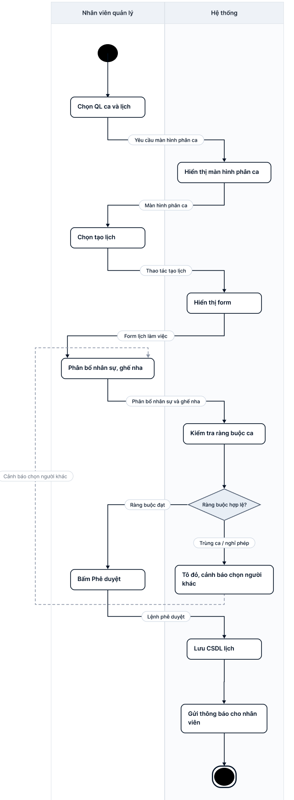
  - Sequence
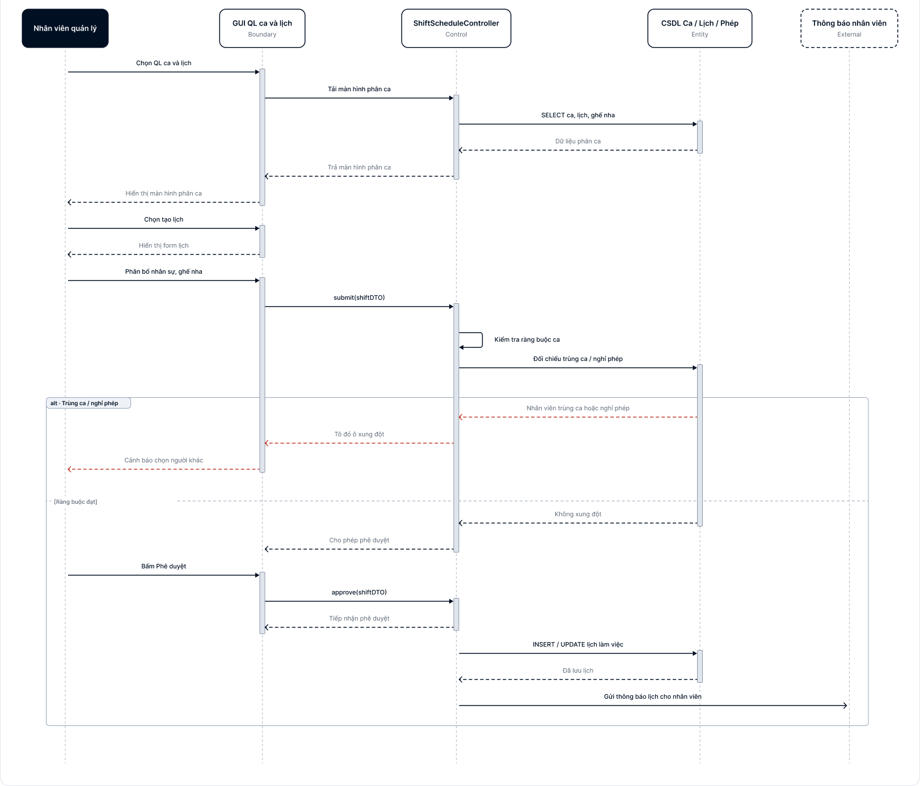
- Báo cáo và thống kê
UCID | UC05
Tên UC | Báo cáo và thống kê
Mô tả | Giúp Quản lý và Kế toán thu thập, tổng hợp và hiển thị dữ liệu báo cáo doanh thu theo chu kỳ, công nợ tồn đọng, chi phí vật tư kho và hiệu suất đóng góp của bác sĩ; hỗ trợ trích xuất dữ liệu ra file Excel hoặc PDF.
Tiền điều kiện | Đã đăng nhập hệ thống với quyền Nhân viên quản lý hoặc Nhân viên kế toán.
Hậu điều kiện | Báo cáo thống kê được khởi tạo thành công và xuất tệp dữ liệu theo yêu cầu.
Actor chính | Nhân viên quản lý
Actor phụ | Nhân viên kế toán
Luồng chính
Actor | System
1. Chọn menu "Báo cáo & Thống kê".
 | 2. Hiển thị trung tâm phân tích dữ liệu cùng các tiêu chí bộ lọc.
3. Chọn loại báo cáo.
4. Thiết lập khoảng thời gian và bấm "Trích xuất dữ liệu".
 | 5. Kết nối dữ liệu thời gian thực từ các phân hệ Thu ngân, Bệnh án, Kho để tổng hợp.
 | 6. Trình bày số liệu dưới dạng bảng chi tiết và biểu đồ so sánh trực quan.
7. Rà soát số liệu và chọn "Xuất file". | 8. Khởi tạo file định dạng Excel hoặc PDF chuẩn hóa.
 | 9. Tải tệp báo cáo về máy tính người dùng.
 | 10. Kết thúc.
Luồng thay thế
5.1 Không có dữ liệu trong thời gian chọn. | 5.2 Hệ thống báo "Không có phát sinh giao dịch trong kỳ báo cáo đã lọc".

  - Activity
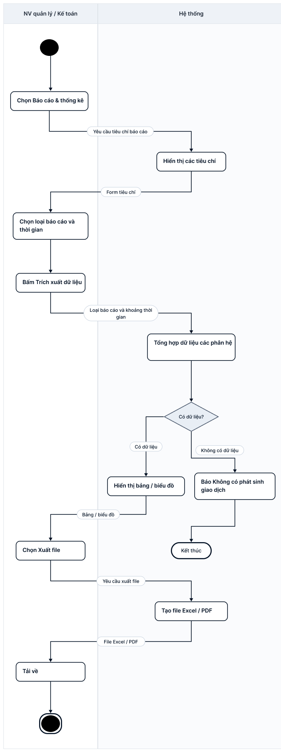
  - Sequence
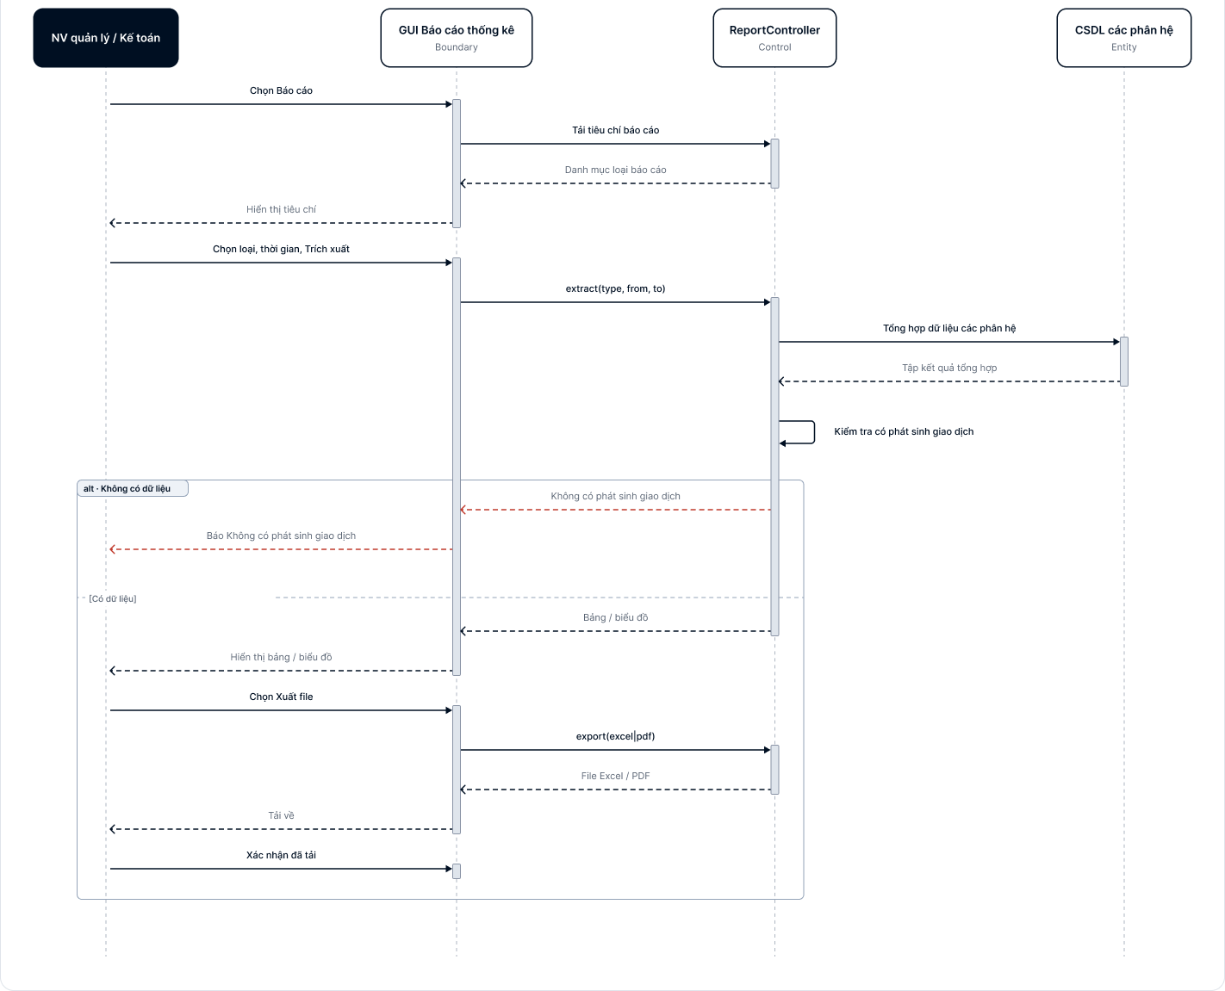
- Quản lý bệnh nhân
UCID | UC06
Tên UC | Quản lý bệnh nhân
Mô tả | Giúp Nhân viên lễ tân đăng ký mới hồ sơ bệnh nhân, cập nhật thông tin hành chính, tra cứu hồ sơ và thực hiện kiểm tra trùng lặp dữ liệu bệnh nhân trên hệ thống.
Tiền điều kiện | Nhân viên lễ tân đã đăng nhập thành công vào hệ thống.
Hậu điều kiện | Hồ sơ bệnh nhân điện tử được tạo mới hoặc cập nhật thông tin trong CSDL.
Actor chính | Nhân viên lễ tân
Actor phụ | Không
Luồng chính
Actor | System
1. Chọn "Đăng ký bệnh nhân mới".
 | 2. Hiển thị form nhập thông tin cơ bản.
3. Nhập số điện thoại của bệnh nhân.
 | 4. Hệ thống tự động truy vấn CSDL để tìm xem SĐT này đã có hồ sơ chưa.
5. Bổ sung Họ tên, Ngày sinh, Địa chỉ.
6. Chọn "Lưu hồ sơ".
 | 7. Tự động sinh Mã BN duy nhất
 | 8. Lưu CSDL và khởi tạo kho lưu trữ bệnh án điện tử trống cho BN này.
 | 9. Kết thúc.
Luồng thay thế
5.1 Bệnh nhân dùng chung SĐT với người nhà (đã có trên CSDL). | 5.2 Lễ tân check chọn "Tạo mới hồ sơ liên kết cùng SĐT".

  - Activity
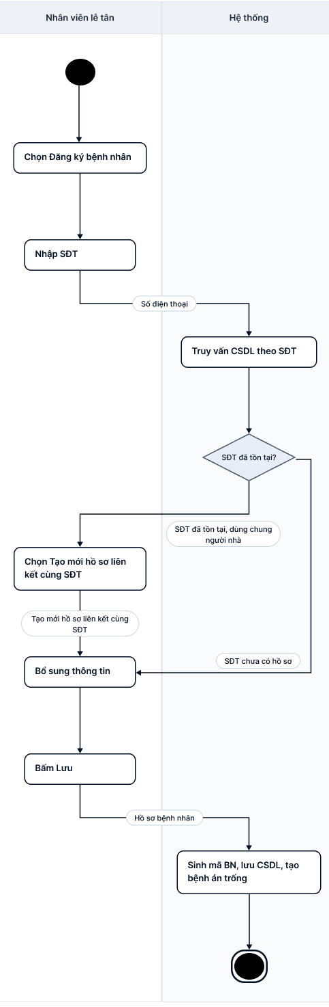
  - Sequence
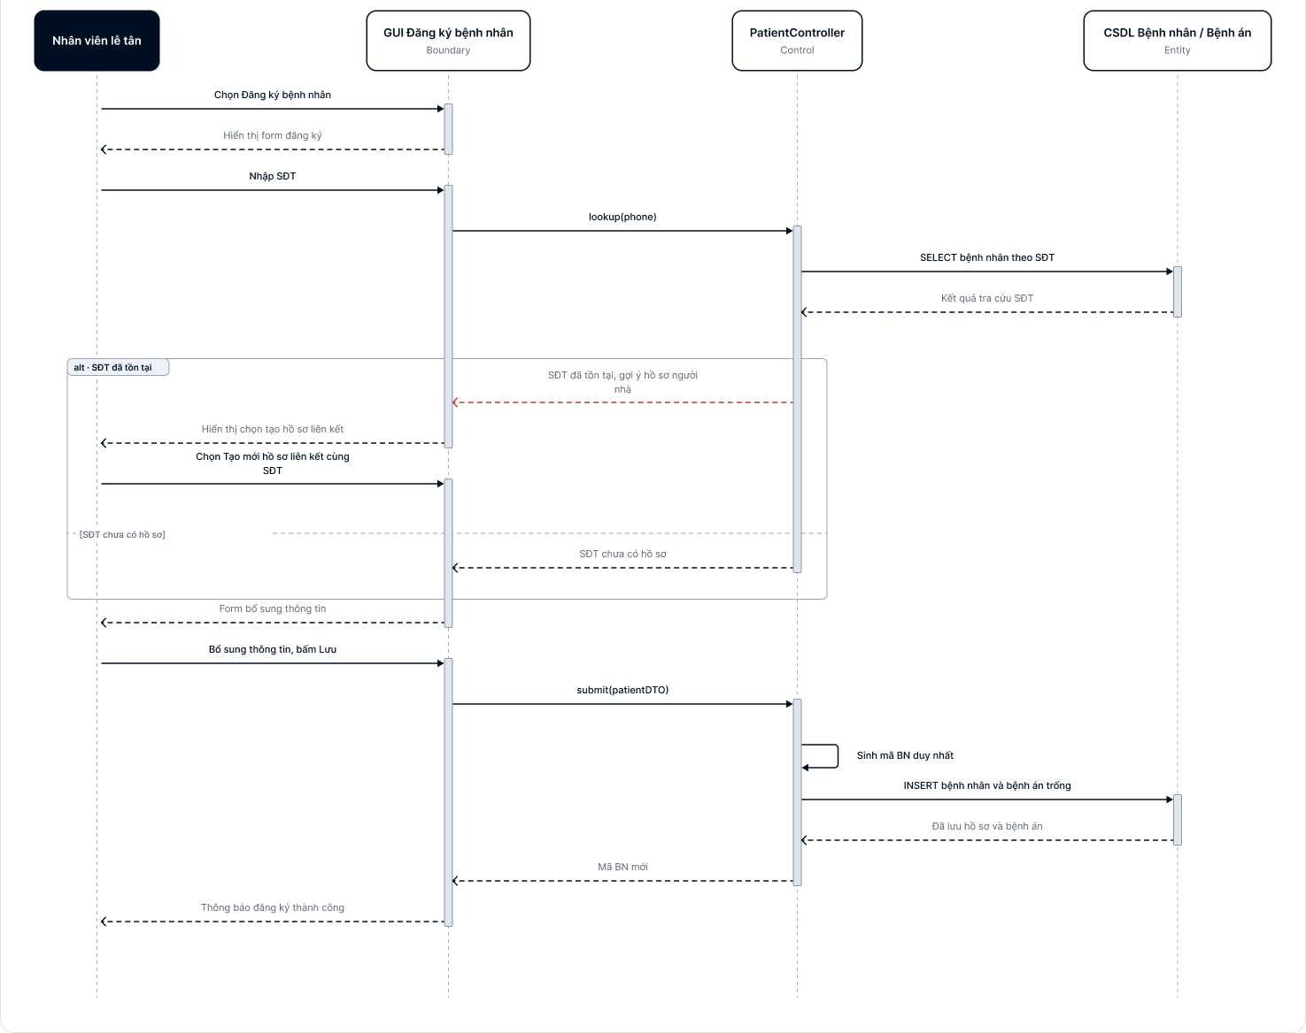
- Quản lý tái khám
UCID | UC07
Tên UC | Quản lý tái khám
Mô tả | Giúp Nhân viên lễ tân tạo lịch tái khám theo chỉ định của Bác sĩ điều trị, quản lý danh sách tái khám và thực hiện điều chỉnh hoặc hủy lịch tái khám khi có thay đổi.
Tiền điều kiện | Đã đăng nhập hệ thống; Bác sĩ đã xác định nhu cầu, mục đích và khoảng thời gian tái khám trong hồ sơ điều trị của bệnh nhân.
Hậu điều kiện | Thông tin lịch tái khám được lưu vào CSDL và liên kết trực tiếp với hồ sơ bệnh án của bệnh nhân.
Actor chính | Nhân viên lễ tân
Actor phụ | Không
Luồng chính
Actor | System
1. Bác sĩ kết thúc ca khám, nhập dặn dò tái khám
 | 2. Tự động chuyển chỉ định tái khám sang màn hình làm việc của Lễ tân.
3. Lễ tân tra cứu hồ sơ bệnh nhân tại quầy và bấm "Lập lịch tái khám".
 | 4. Hiển thị form đăng ký tái khám kèm ghi chú dặn dò của Bác sĩ.
5. Thống nhất ngày giờ với bệnh nhân và chọn khung giờ trên hệ thống.
 | 6. Kiểm tra đối chiếu lịch trực của Bác sĩ phụ trách và tình trạng ghế trống.
7. Bấm "Xác nhận lịch tái khám".
 | 8. Lưu lịch tái khám vào CSDL, gắn với Bệnh án điện tử và đồng bộ vào lịch làm việc của Bác sĩ.
 | 9. Kết thúc.
Luồng thay thế
5.1 Bác sĩ phụ trách nghỉ ca vào ngày bệnh nhân muốn tái khám. | 5.2 Hệ thống gợi ý Bác sĩ khác cùng chuyên khoa hoặc hiển thị các ngày làm việc gần nhất của Bác sĩ đó.

  - Activity
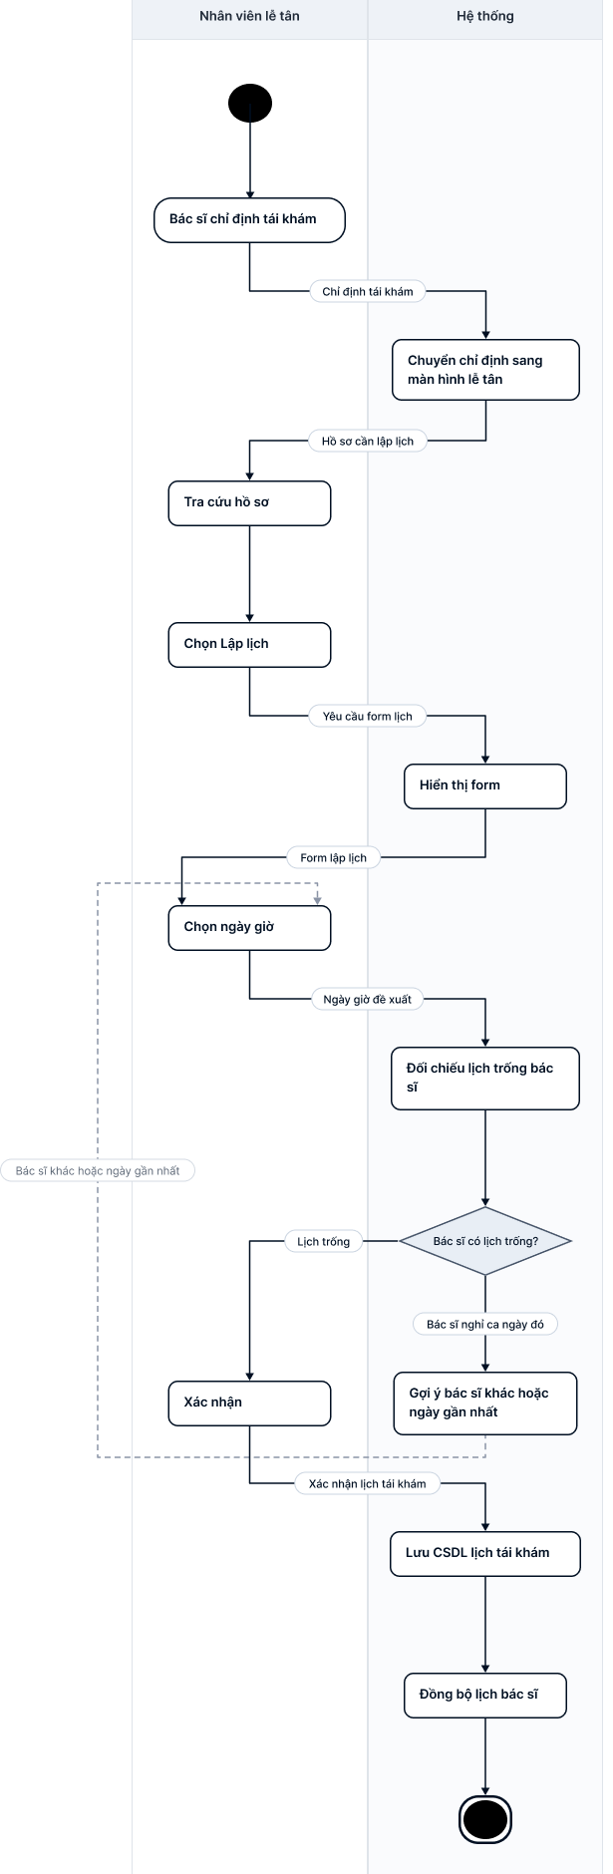
  - Sequence
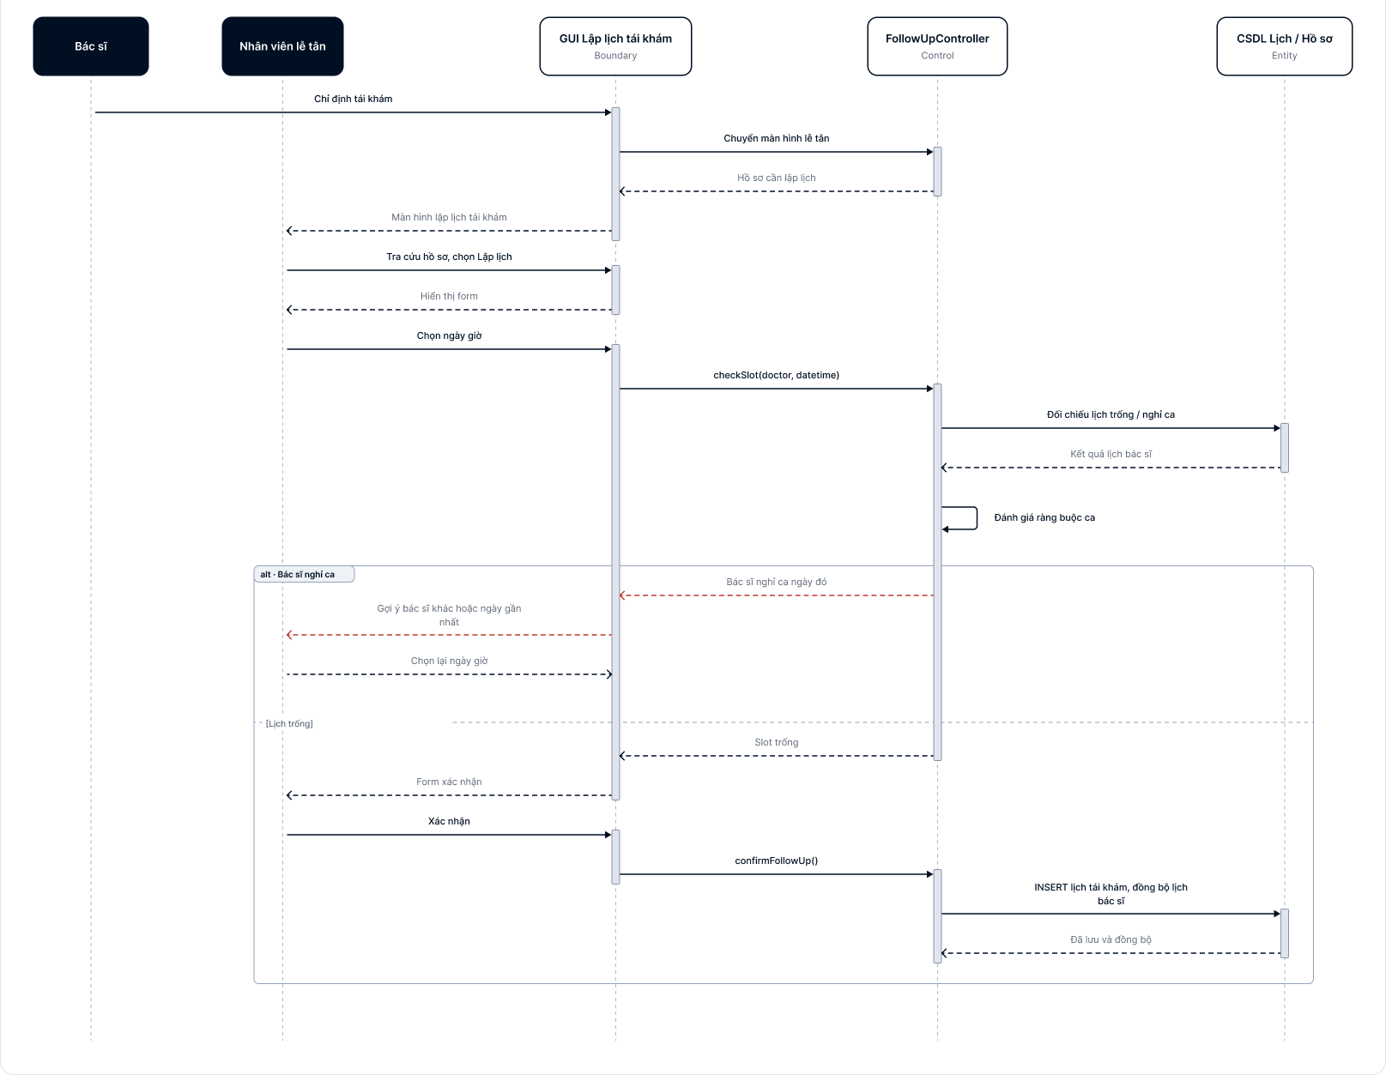
- Quản lý lịch hẹn
UCID | UC08
Tên UC | Quản lý lịch hẹn
Mô tả | Giúp Nhân viên lễ tân đặt lịch hẹn khám cho bệnh nhân (tại quầy hoặc qua điện thoại), kiểm tra khung giờ trống của bác sĩ, thực hiện xác nhận, thay đổi hoặc hủy lịch hẹn.
Tiền điều kiện | Nhân viên lễ tân đã đăng nhập thành công vào hệ thống.
Hậu điều kiện | Thông tin phiếu đăng ký lịch hẹn được tạo mới hoặc cập nhật trạng thái trong CSDL.
Actor chính | Nhân viên lễ tân
Actor phụ | Không
Luồng chính
Actor | System
1. Chọn menu "Lịch hẹn".
 | 2. Hiển thị ma trận lịch khám theo giờ của tất cả các Bác sĩ trong ngày/tuần.
3. Nhập SĐT bệnh nhân gọi đến.
 | 4. Tự động fill thông tin Họ tên bệnh nhân
5. Trao đổi với khách, click vào khung giờ còn trống của Bác sĩ.
 | 6. Pop-up form xác nhận lịch hẹn.
7. Ghi chú tình trạng và bấm "Đặt lịch".
 | 8. Kiểm tra không bị kẹt lịch với bệnh nhân khác.
 | 9. Lưu vào CSDL và tự động gửi tin nhắn SMS/Zalo báo lịch hẹn thành công cho bệnh nhân.
 | 10. Kết thúc.
Luồng thay thế
5.1 Khung giờ vừa chọn bị Lễ tân khác đặt trùng ở cùng giây. | 5.2 Hệ thống báo "Khung giờ đã được đặt, vui lòng chọn giờ khác".

  - Activity
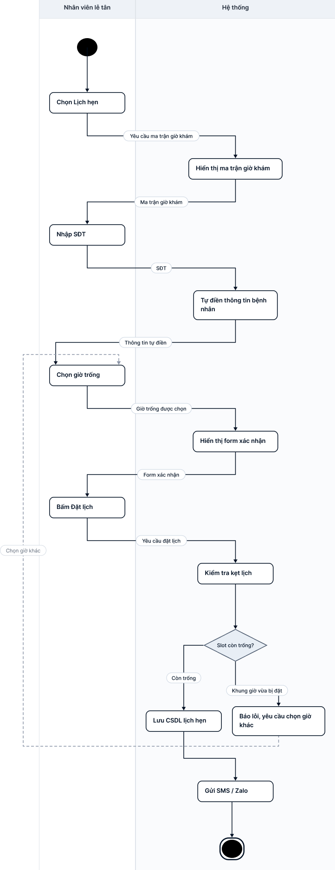
  - Sequence
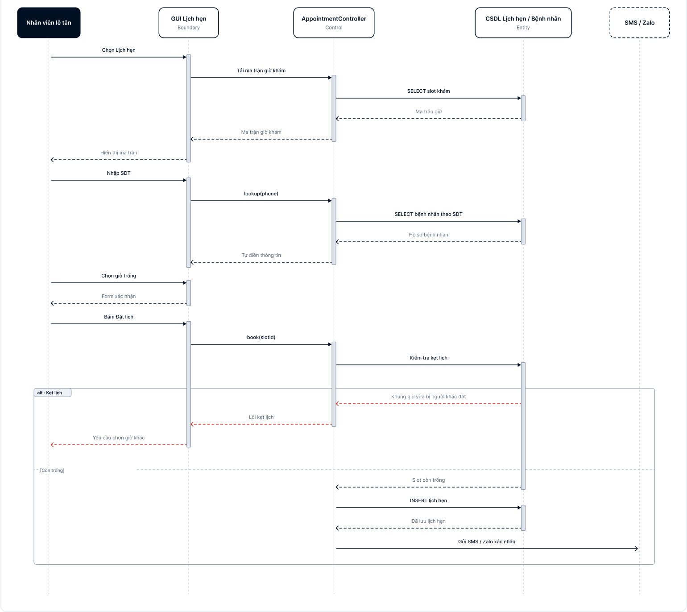
- Theo dõi và hỗ trợ tái khám
UCID | UC09
Tên UC | Theo dõi và hỗ trợ tái khám
Mô tả | Giúp Nhân viên lễ tân theo dõi danh sách bệnh nhân đến hạn tái khám, thực hiện liên hệ nhắc lịch, ghi nhận thông tin phản hồi và quản lý trạng thái tái khám của bệnh nhân.
Tiền điều kiện | Nhân viên lễ tân đã đăng nhập thành công vào hệ thống.
Hậu điều kiện | Nhật ký nhắc lịch tái khám và trạng thái theo dõi của bệnh nhân được lưu trữ vào CSDL.
Actor chính | Nhân viên lễ tân
Actor phụ | Không
Luồng chính
Actor | System
1. Chọn menu "Theo dõi & Hỗ trợ tái khám".
 | 2. Hiển thị danh sách bệnh nhân đến hạn tái khám.
3. Chọn 1 bệnh nhân để xem lịch sử điều trị và dặn dò cũ.
 | 4. Hiển thị chi tiết hồ sơ và số điện thoại liên hệ.
5. Gửi tin nhắn nhắc lịch và trao đổi với bệnh nhân.
6. Chọn trạng thái phản hồi (Xác nhận đến / Đổi ngày / Hủy tái khám) và ghi chú chi tiết.
 | 7. Kiểm tra dữ liệu nhập vào.
8. Bấm "Cập nhật trạng thái".
 | 9. Lưu nhật ký chăm sóc vào CSDL và tự động loại bệnh nhân khỏi danh sách cần nhắc trong ngày.
 | - Kết thúc.
Luồng thay thế
6.1 Bệnh nhân muốn đổi ngày tái khám -> Lễ tân bấm "Đổi lịch", hệ thống chuyển tiếp ngay sang màn hình UC07 để chọn ngày giờ mới.
- Bệnh nhân không phản hồi -> Lễ tân chọn trạng thái "Không phản hồi", hệ thống tự động hẹn giờ đưa bệnh nhân vào danh sách gọi lại sau 4 tiếng

  - Activity
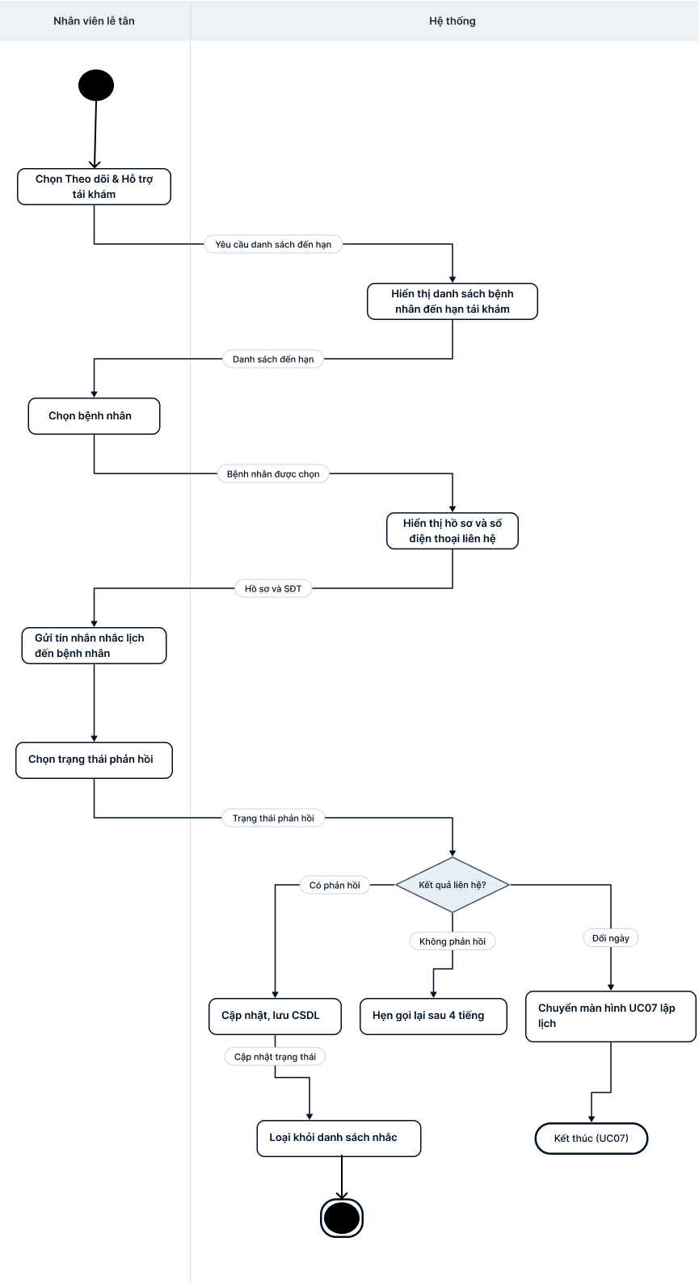
  - Sequence
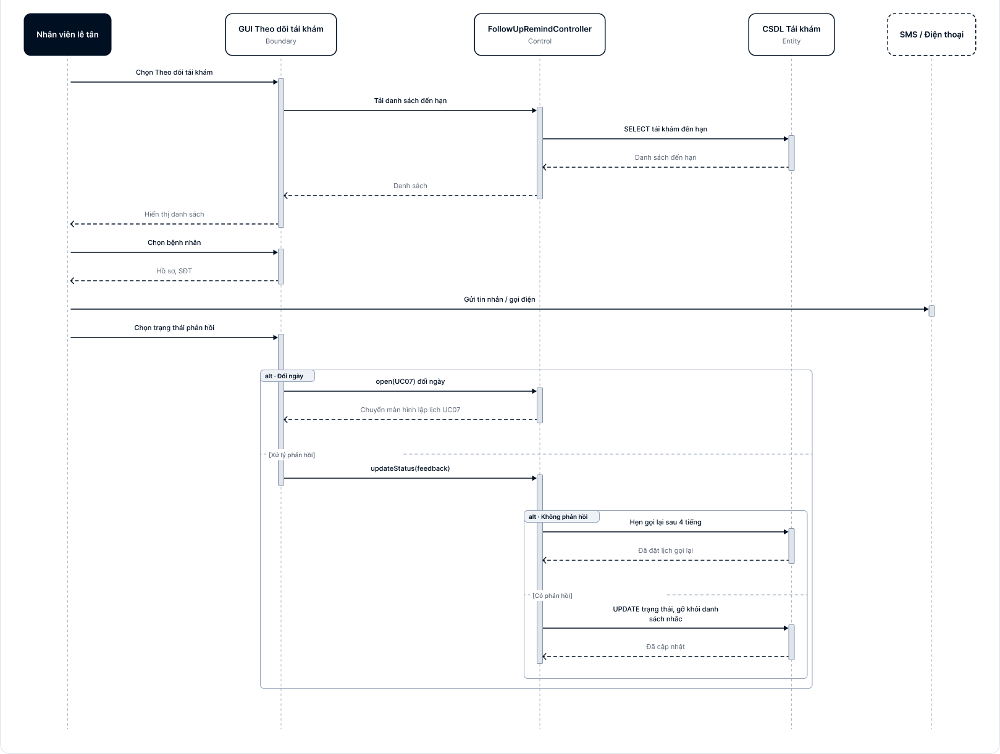
- Tiếp nhận bệnh nhân
UCID | UC10
Tên UC | Tiếp nhận bệnh nhân
Mô tả | Giúp Nhân viên lễ tân thực hiện thủ tục Check-in khi bệnh nhân đến phòng khám, đối chiếu thông tin lịch hẹn, bổ sung thông tin thiếu, chuyển trạng thái "Hoàn tất Check-in" và điều phối bệnh nhân vào danh sách chờ khám của phòng chuyên khoa.
Tiền điều kiện | Nhân viên lễ tân đã đăng nhập thành công vào hệ thống; Bệnh nhân đã có lịch hẹn trước hoặc đến đăng ký khám trực tiếp.
Hậu điều kiện | Trạng thái hồ sơ chuyển sang "Hoàn tất Check-in" hoặc "Đang chờ khám", dữ liệu bệnh nhân xuất hiện trên màn hình phòng khám của Nha sĩ và Y tá.
Actor chính | Nhân viên lễ tân
Actor phụ | Không
Luồng chính
Actor | System
1. Bệnh nhân tới quầy, Lễ tân nhập SĐT để tìm kiếm.
 | 2. Hiển thị lịch hẹn của bệnh nhân trong ngày hôm nay.
3. Xác nhận đúng người, bấm "Check-in".
 | 4. Hiển thị danh sách các phòng điều trị và trạng thái phòng.
5. Lễ tân phân luồng, gán bệnh nhân vào phòng điều trị
 | 6. Hệ thống chuyển trạng thái hồ sơ từ "Đã hẹn" sang "Đang chờ khám".
7. Bấm "Chuyển hàng chờ".
 | 8. Lưu CSDL.
 | 9. Đẩy tên bệnh nhân lên màn hình tại phòng chờ, đồng thời hiện thông báo trên màn hình máy tính của bác sĩ trong phòng điều trị.
 | 10. Kết thúc.
Luồng thay thế
5.1 Bệnh nhân vãng lai, không có lịch hẹn trước -> Lễ tân quay lại UC Quản lý bệnh nhân để tạo hồ sơ, sau đó mới thực hiện thao tác từ bước 4.

  - Activity
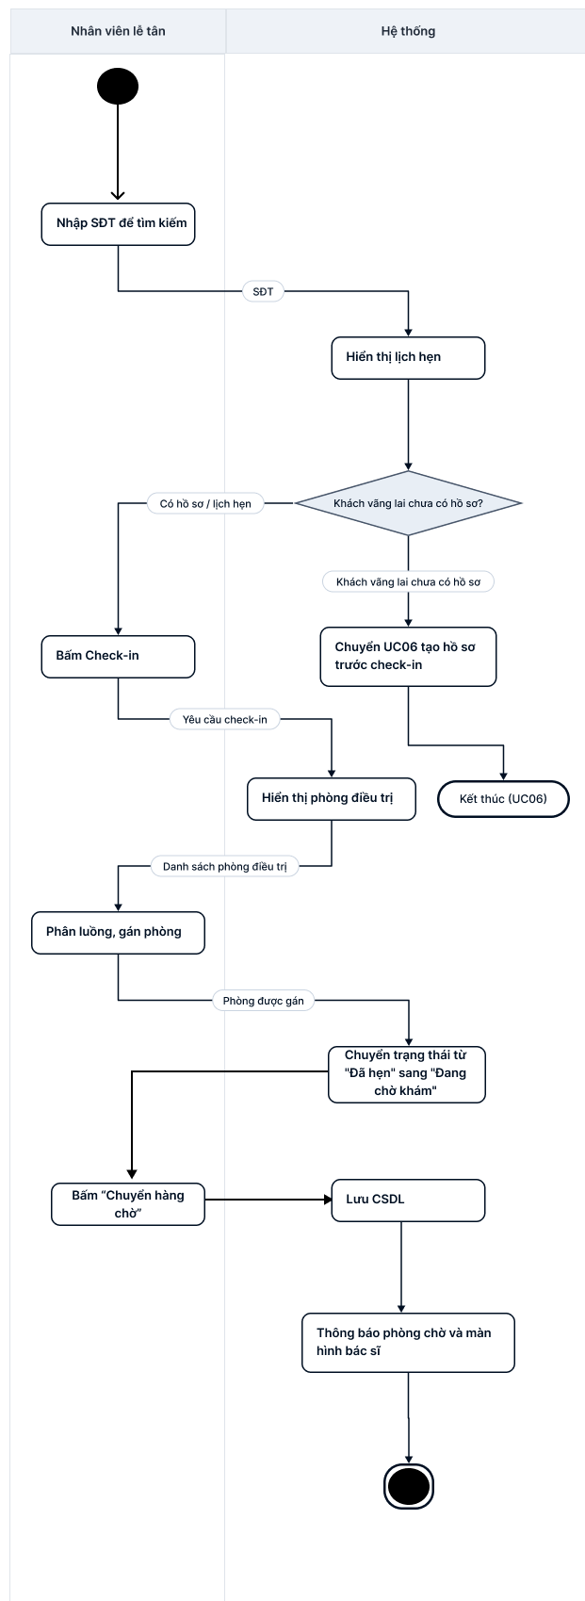
  - Sequence
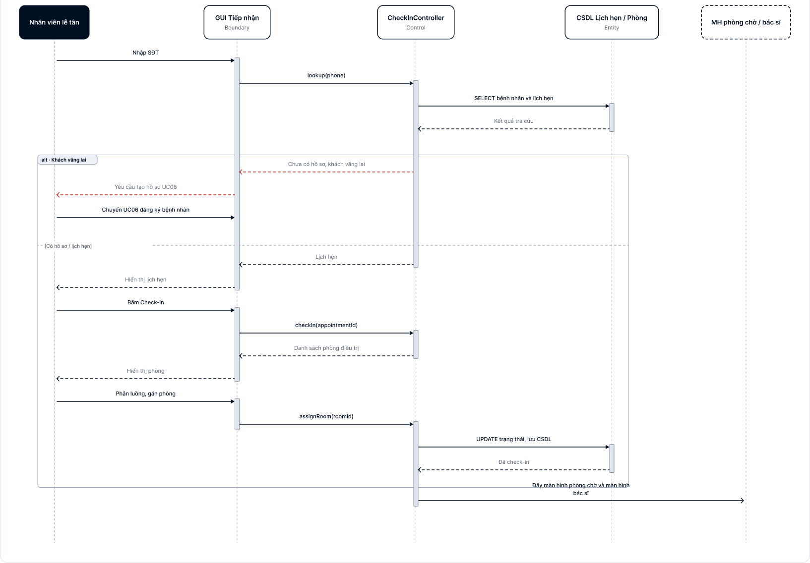
- Quản lý thanh toán
UCID | UC11
Tên UC | Quản lý thanh toán
Mô tả | Giúp Nhân viên thu ngân tiếp nhận các ca khám chờ thanh toán từ nha sĩ, kiểm tra danh mục dịch vụ và đơn thuốc, áp dụng bảng giá, mã giảm giá, trừ lượt gói/thẻ liệu trình, khấu trừ bảo hiểm và thực hiện thu tiền.
Tiền điều kiện | Nhân viên thu ngân đã đăng nhập hệ thống; Ca điều trị đã được Bác sĩ hoàn tất và chuyển sang trạng thái "Chờ thanh toán".
Hậu điều kiện | Giao dịch thanh toán được ghi nhận vào CSDL, lịch trả góp được tạo (nếu có), hệ thống tự động kích hoạt trừ tồn kho vật tư tiêu hao.
Actor chính | Nhân viên thu ngân
Actor phụ | Không
Luồng chính
Actor | System
1. Mở danh sách "Khách hàng chờ thanh toán".
 | 2. Hiển thị danh sách khách mà Bác sĩ vừa ấn "Kết thúc điều trị".
3. Click chọn 1 bệnh nhân.
 | 4. Trích xuất bệnh án, hiển thị danh mục Dịch vụ và Đơn thuốc được Bác sĩ chỉ định. Tính tổng chi phí tạm thời.
5. Thu ngân hỏi khách và nhập mã Voucher giảm giá.
 | 6. Hệ thống tính toán lại, trừ tiền khuyến mãi và ra Tổng tiền cuối cùng.
7. Chọn phương thức thanh toán.
8. Bệnh nhân thanh toán xong, Thu ngân bấm "Hoàn tất thu tiền".
 | 9. Lưu giao dịch, chuyển trạng thái hóa đơn sang "Đã thanh toán".
 | 10. Kết thúc.
Luồng thay thế
5.1 Khách hàng thực hiện dịch vụ đắt tiền và xin trả góp -> Thu ngân chọn phương thức "Trả góp" ở bước 7, nhập số tiền trả trước, hệ thống lưu lại Công nợ phần còn lại.

  - Activity
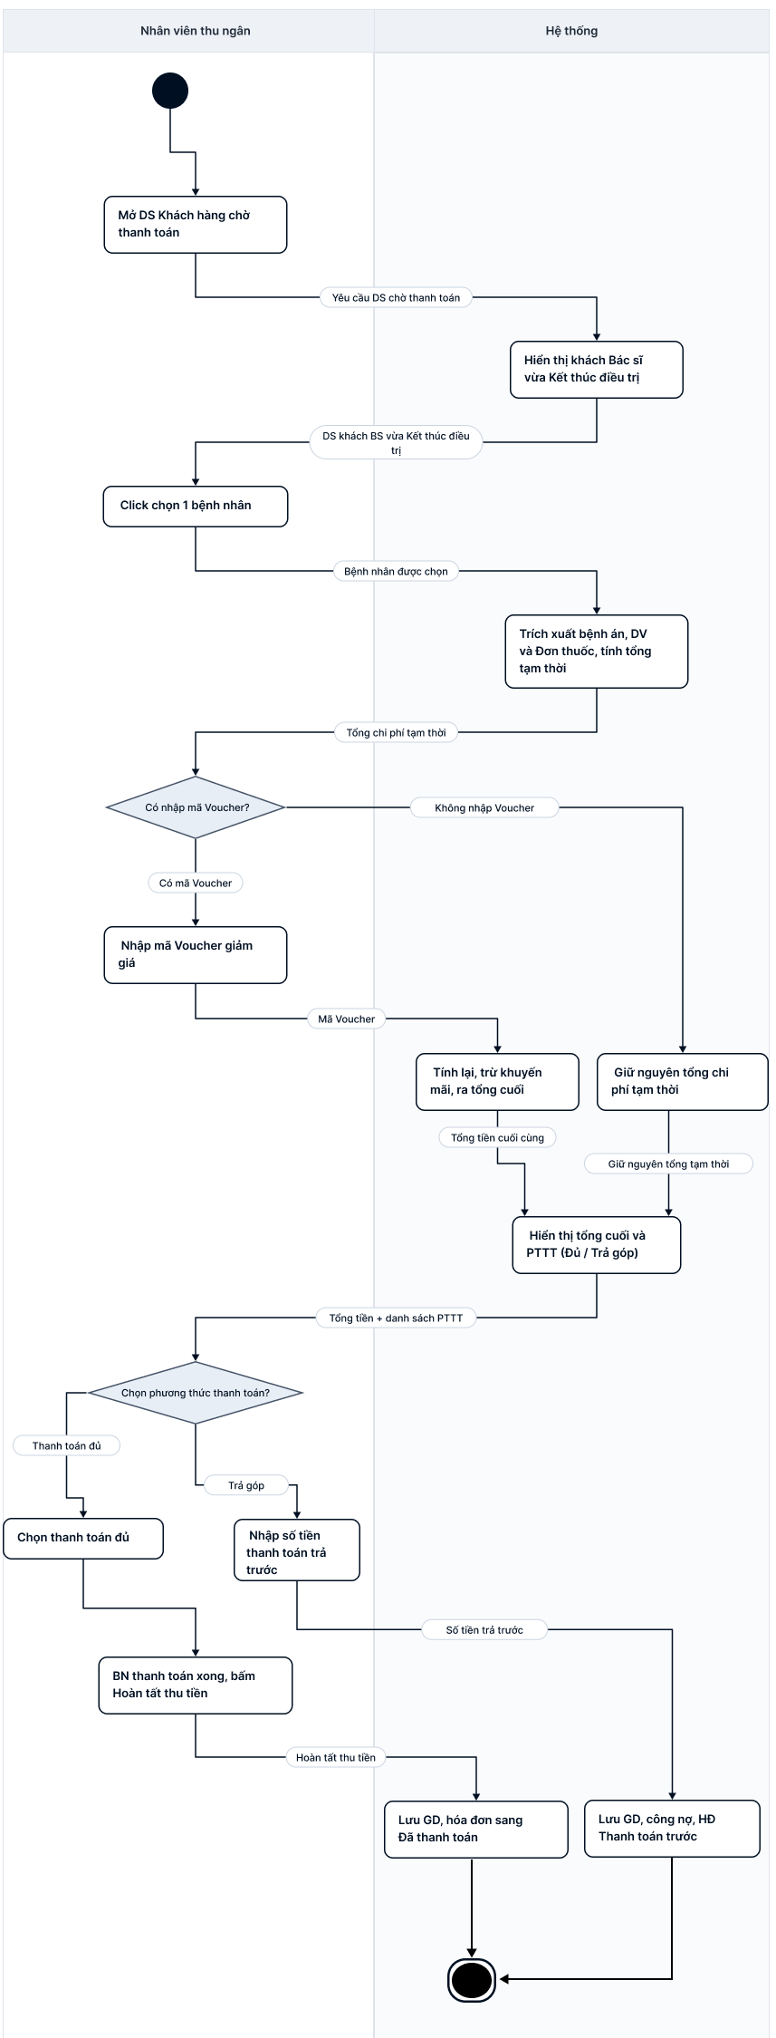
  - Sequence
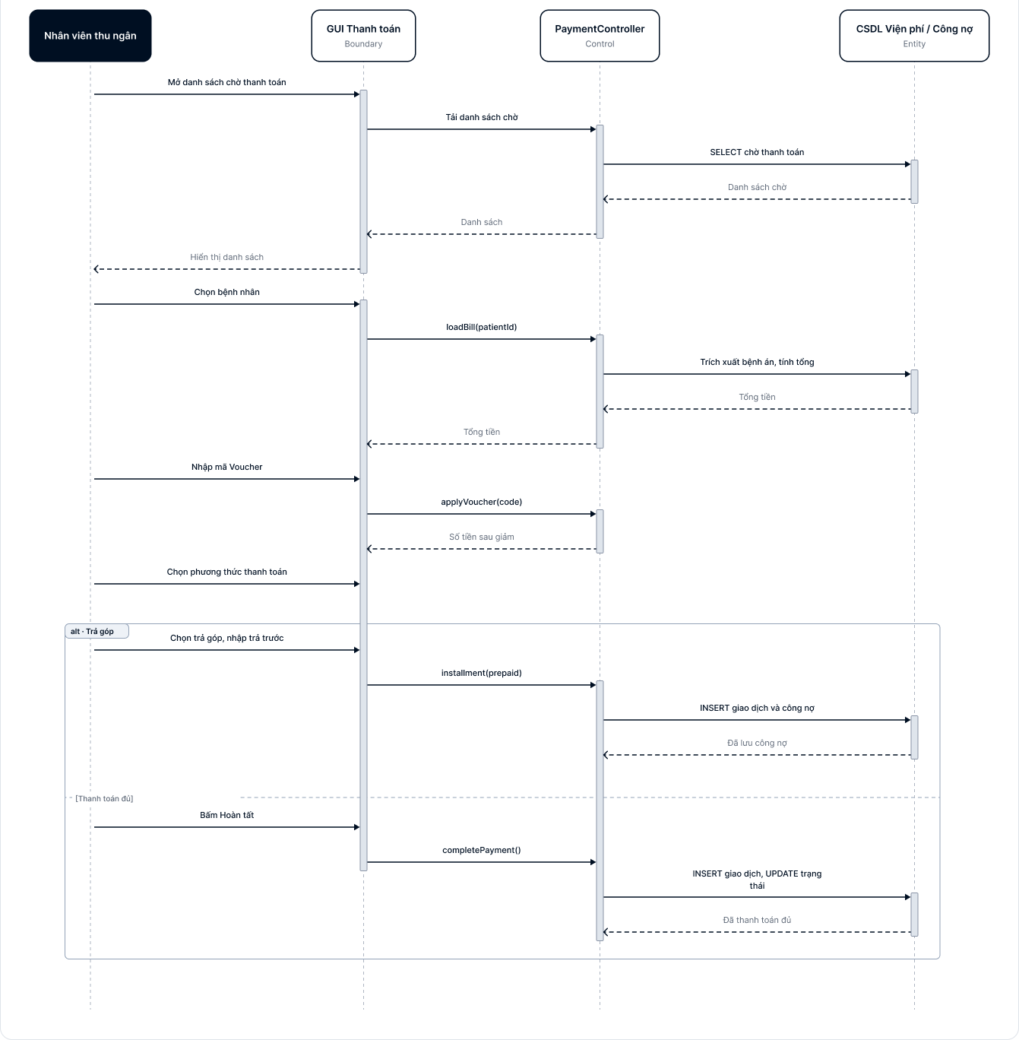
- Quản lý hóa đơn
UCID | UC12
Tên UC | Quản lý hóa đơn
Mô tả | Giúp Nhân viên thu ngân lập, kiểm tra, xuất và in hóa đơn thanh toán sau khi thanh toán thành công; đồng thời xử lý yêu cầu hủy hóa đơn hoặc hoàn tiền khi được Quản lý phê duyệt.
Tiền điều kiện | Nhân viên thu ngân đã đăng nhập hệ thống; Giao dịch thanh toán đã được xác nhận thành công.
Hậu điều kiện | Hóa đơn điện tử/phiếu thu được phát hành, in ra giao cho bệnh nhân và lưu trữ trong CSDL.
Actor chính | Nhân viên thu ngân
Actor phụ | Không
Luồng chính
Actor | System
1. Ngay sau khi bấm Hoàn tất thanh toán,chọn "In phiếu thu"
 | 2. Render bản xem trước của phiếu thu định dạng PDF.
3. Chọn Máy in và bấm "Print".
 | 4. Truyền lệnh tới máy in bill tại quầy.
 | 5. Cập nhật nhật ký "Đã in hóa đơn" vào lịch sử bệnh nhân.
 | 6. Kết thúc.
Luồng thay thế

  - Activity
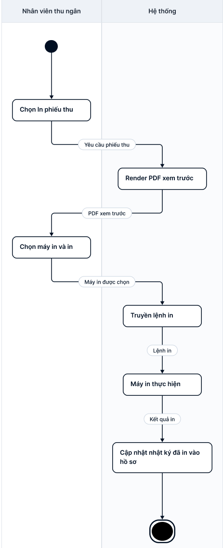
  - Sequence
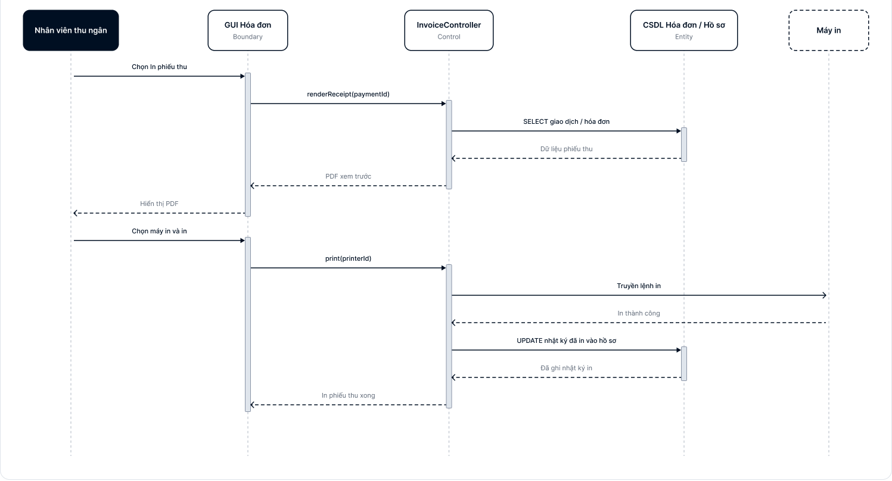
- Theo dõi doanh thu và công nợ
UCID | UC13
Tên UC | Theo dõi doanh thu và công nợ
Mô tả | Giúp Nhân viên thu ngân và Nhân viên kế toán theo dõi tình hình thu chi, doanh thu thực tế trong ca/ngày làm việc, danh sách công nợ trả góp của bệnh nhân và các đợt nộp tiền quá hạn.
Tiền điều kiện | Đã đăng nhập hệ thống với quyền Nhân viên thu ngân hoặc Nhân viên kế toán.
Hậu điều kiện | Bảng tổng hợp thu chi theo ca/ngày và danh sách công nợ trả góp được hiển thị và cập nhật trong CSDL.
Actor chính | Nhân viên thu ngân
Actor phụ | Nhân viên kế toán
Luồng chính
Actor | System
1. Chọn menu "Doanh thu & Công nợ".
 | 2. Tải bảng tổng hợp thu chi thời gian thực
3. Chuyển sang tab "Theo dõi công nợ trả góp".
 | 4. Hiển thị danh sách bệnh nhân nợ trả góp, số tiền còn thiếu và đợt nộp tiếp theo.
5. Kiểm kê tiền mặt tại két và đối soát số dư thực tế trên tài khoản ngân hàng/máy POS.
6. Nhập số tiền thực tế vào ô "Khai báo tiền quỹ cuối ca".
 | 7. Tự động so sánh số tiền khai báo với số liệu trên phần mềm và tính chênh lệch
8. Nhập lý do giải trình (nếu lệch tiền) và bấm "Chốt sổ ca trực".
 | 9. Khóa toàn bộ sổ sách giao dịch của ca, lập Biển bản chốt quỹ và tự động gửi báo cáo tới Kế toán/Quản lý.
 | 10. Kết thúc.
Luồng thay thế
5.1 Phát hiện khoản trả góp đến hạn/quá hạn -> Thu ngân bấm "Gửi thông báo nhắc nợ", hệ thống tự động gửi tin nhắn SMS kèm Mã QR thanh toán chuyển khoản tới bệnh nhân.

  - Activity
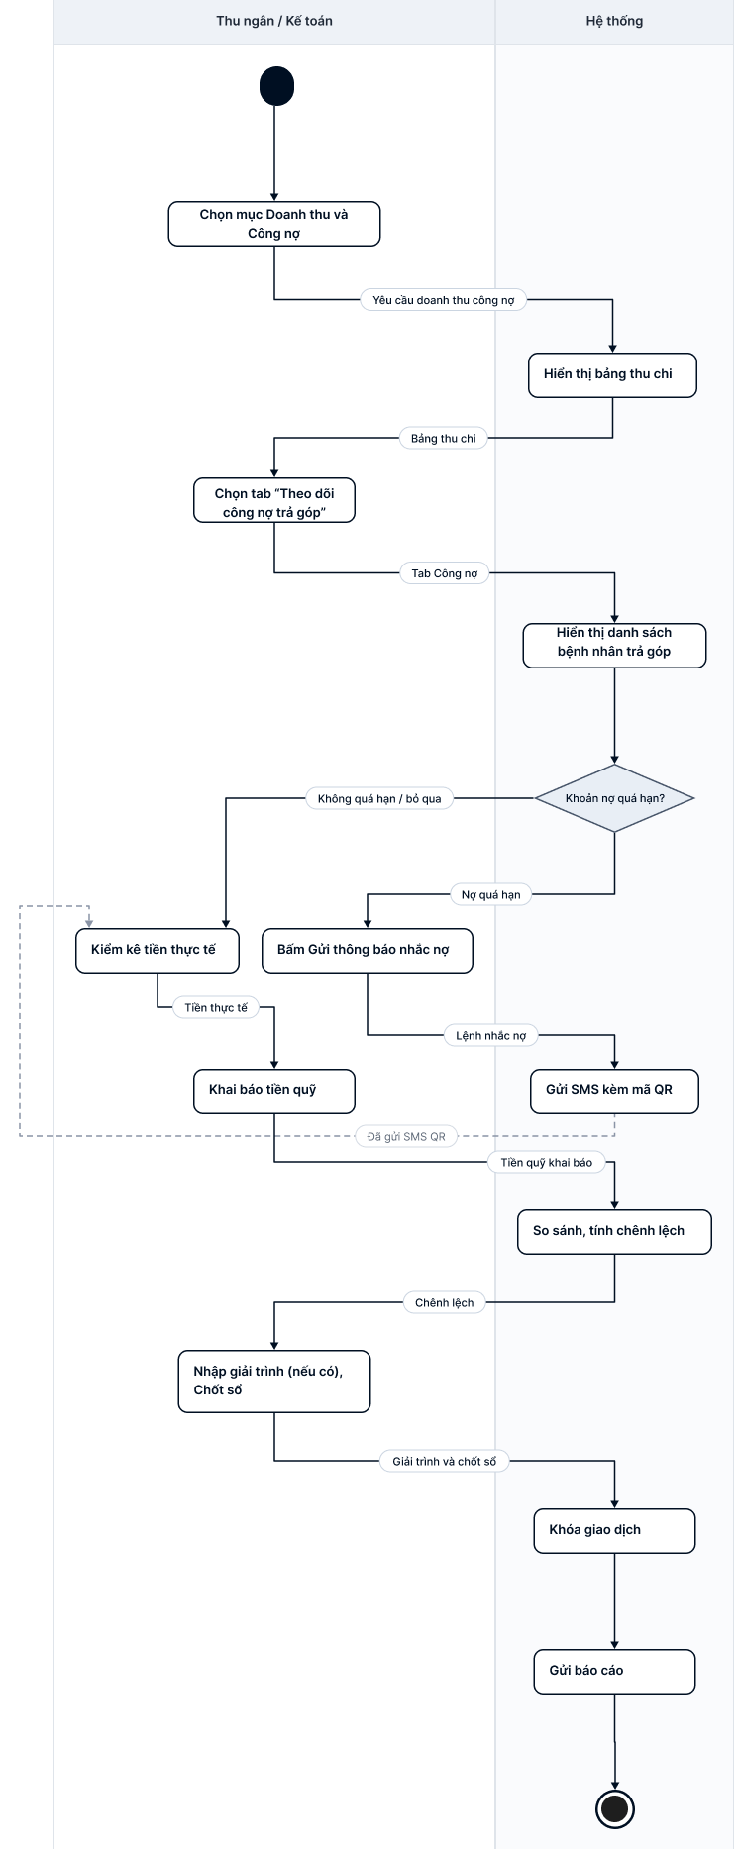
  - Sequence
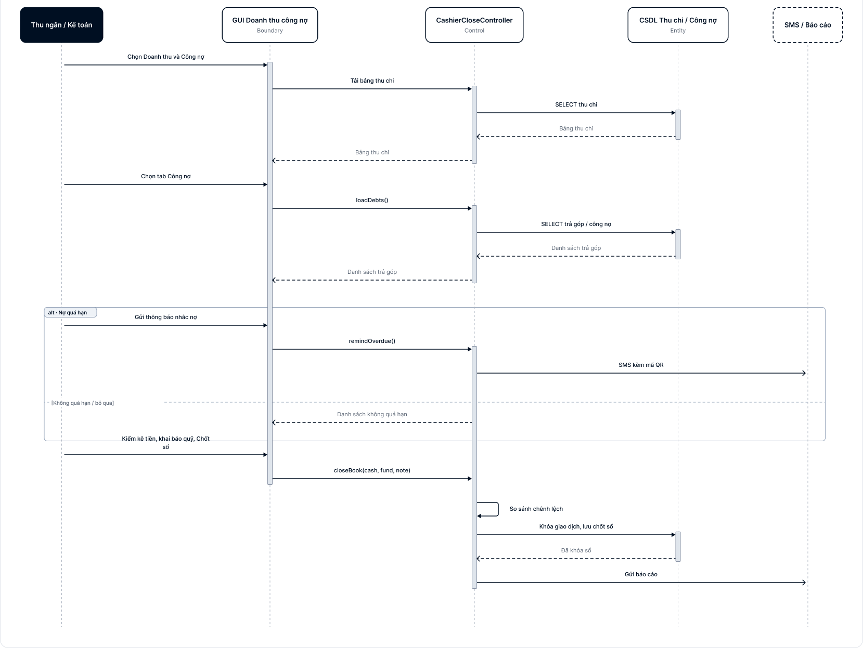
- QUẢN LÝ KẾ HOẠCH ĐIỀU TRỊ
UCID | UC14
Tên UC | Thêm bản ghi y tế
Mô tả | Cho phép tạo kế hoạch điều trị cho người bệnh dựa trên kết quả khám và chẩn đoán.
Tiền điều kiện | Đăng nhập thành công và người dùng có quyền thực hiện chức năng.
Hậu điều kiện | Bản ghi mới được kiểm tra và lưu vào CSDL.
Actor chính | Nhân viên y tế
Actor phụ
Luồng chính
Actor | System
1. Chọn chức năng Quản lý kế hoạch điều trị
 | 2. Hiển thị danh sách dữ liệu
3. Chọn “Thêm”
 | 4. Hiển thị biểu mẫu nhập thông tin
5. Nhập thông tin cần thiết
 | 6. Kiểm tra tính đầy đủ và hợp lệ của dữ liệu
7. Chọn “Lưu”
 | 8. Lưu bản ghi mới vào CSDL và hiển thị kết quả
 | 9. Kết thúc.
Luồng thay thế
5.1 Người dùng chọn “Hủy”. |  | 5.2 Hệ thống không lưu dữ liệu và kết thúc.

  - Activity
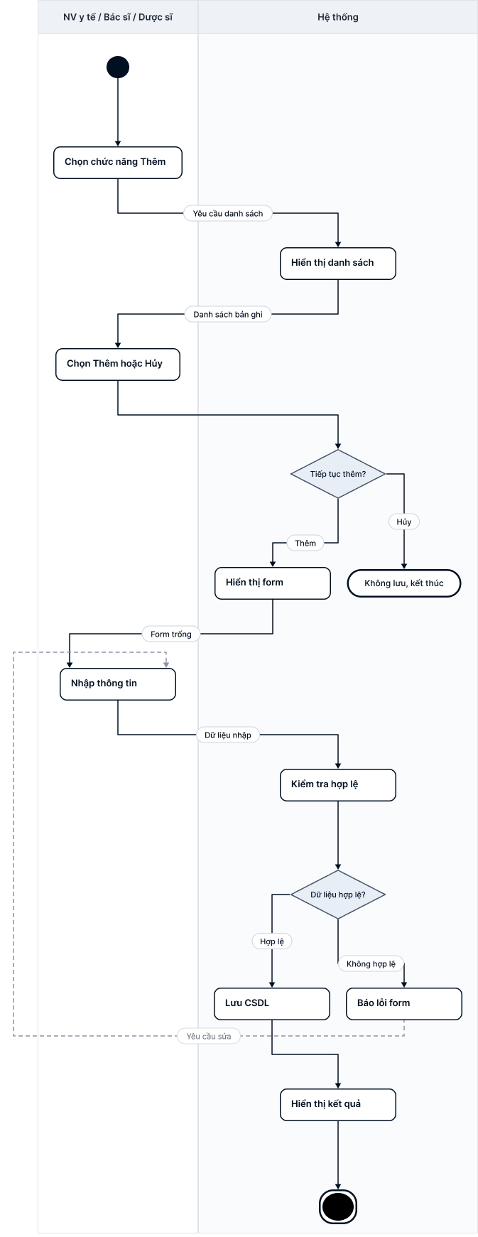
  - Sequence
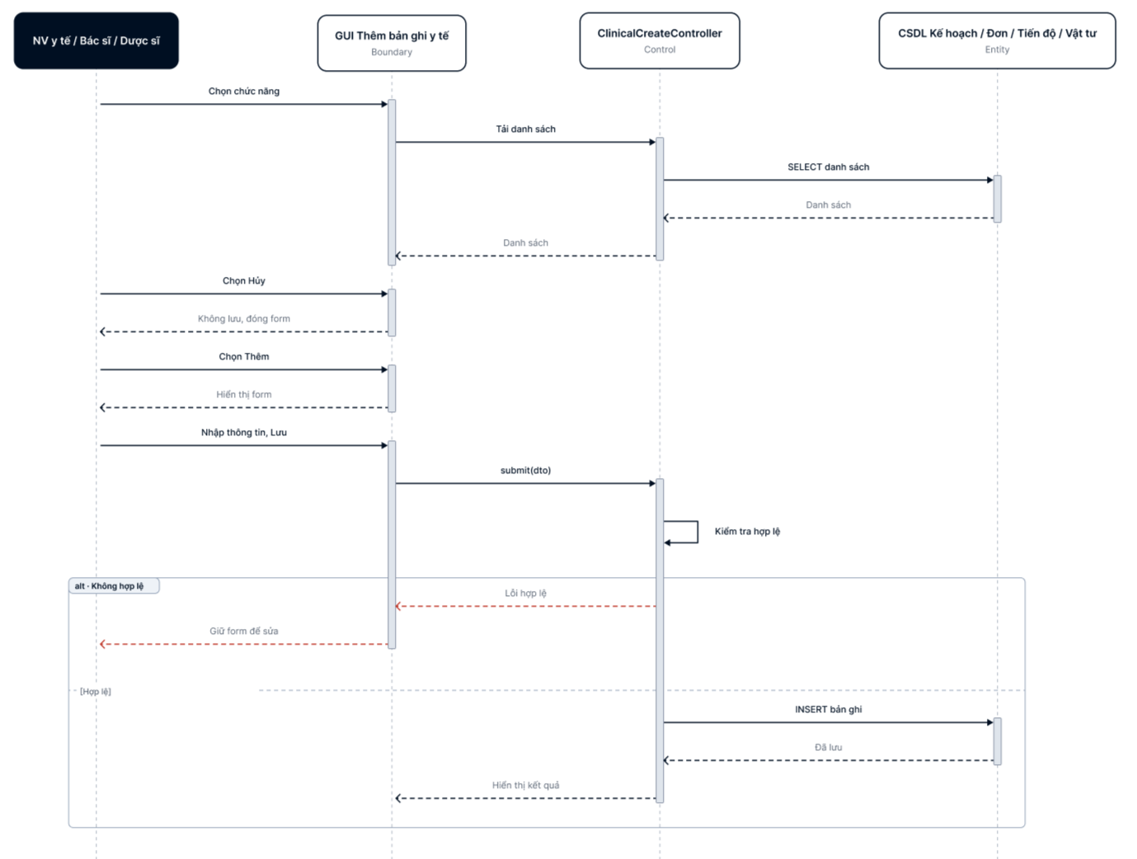
- Xem bản ghi y tế
UCID | UC15
Tên UC | Xem bản ghi y tế
Mô tả | Cho phép người dùng xem thông tin quản lý kế hoạch điều trị.
Tiền điều kiện | Đăng nhập thành công và người dùng có quyền xem dữ liệu.
Hậu điều kiện | Thông tin được hiển thị; không làm thay đổi dữ liệu.
Actor chính | Nhân viên y tế
Actor phụ
Luồng chính
Actor | System
1. Chọn chức năng Quản lý kế hoạch điều trị
 | 2. Hiển thị danh sách dữ liệu
3. Chọn bản ghi cần xem
 | 4. Hiển thị thông tin chi tiết
5. Xem thông tin
 | 6. Hiển thị đầy đủ dữ liệu và kết thúc
 | 7. Kết thúc.
Luồng thay thế
3.1 Không tìm thấy bản ghi. | 3.2 Hệ thống thông báo “Không có dữ liệu phù hợp” và kết thúc.

  - Activity
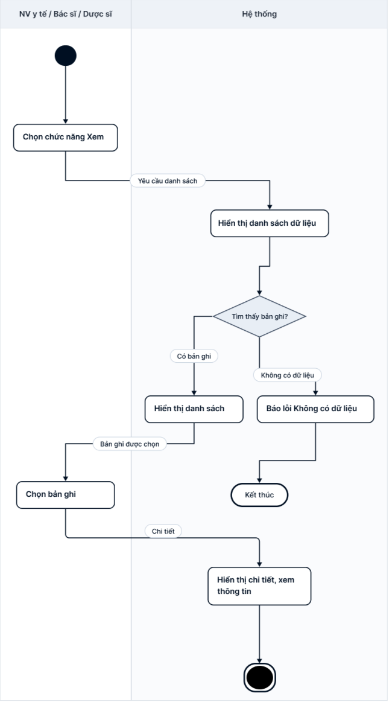
  - Sequence
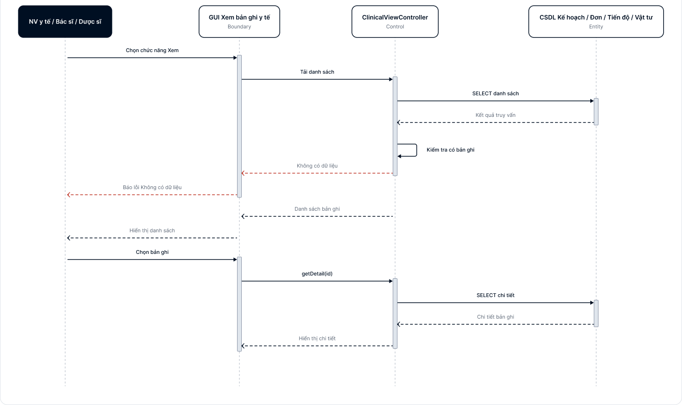

- Sửa bản ghi y tế
UCID |  | UC16 *
Tên UC |  | Sửa bản ghi y tế
Mô tả |  | Cho phép người dùng cập nhật thông tin quản lý kế hoạch điều trị khi dữ liệu cần điều chỉnh.
Tiền điều kiện |  | Đăng nhập thành công, có quyền sửa và bản ghi tồn tại.
Hậu điều kiện |  | Thông tin được cập nhật vào CSDL; thay đổi được ghi nhận.
Actor chính |  | Nhân viên y tế
Actor phụ
Luồng chính
Actor |  | System
1. Chọn chức năng Quản lý kế hoạch điều trị
 |  | 2. Hiển thị danh sách dữ liệu
3. Chọn bản ghi cần sửa
 |  | 4. Hiển thị thông tin hiện tại
5. Chỉnh sửa thông tin
 |  | 6. Kiểm tra dữ liệu mới
7. Chọn “Lưu”
 |  | 8. Cập nhật CSDL và hiển thị kết quả
 |  | 9. Kết thúc.
Luồng thay thế
5.1 Kế hoạch đã khóa hoặc đã có dữ liệu điều trị phát sinh. | 5.2 Hệ thống không cho sửa trực tiếp; chỉ cho phép cập nhật các trường được phép và ghi nhận lịch sử thay đổi.

  - Activity
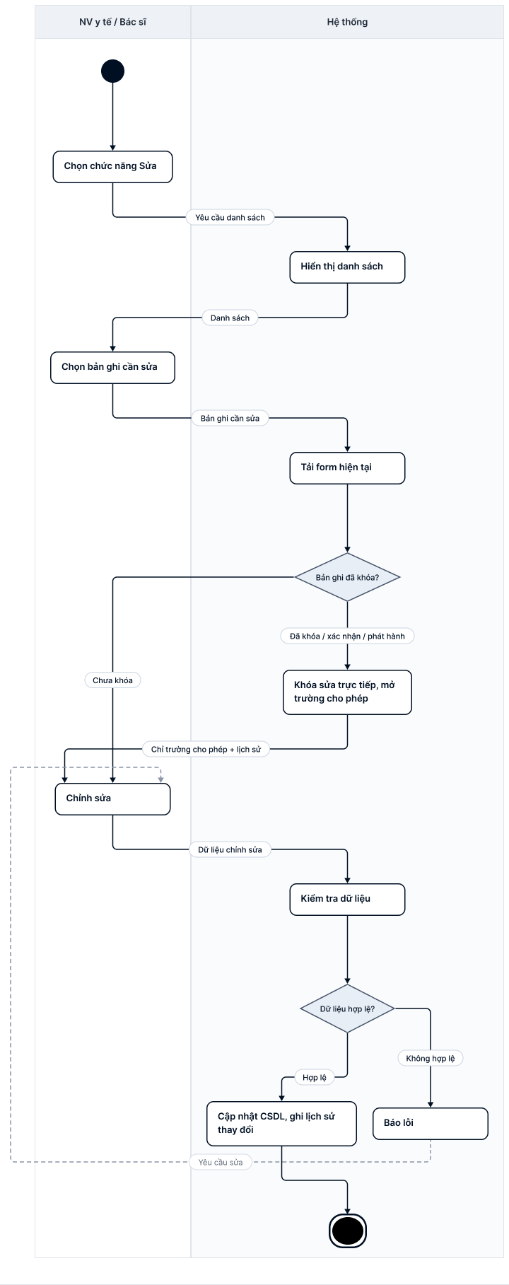
  - Sequence
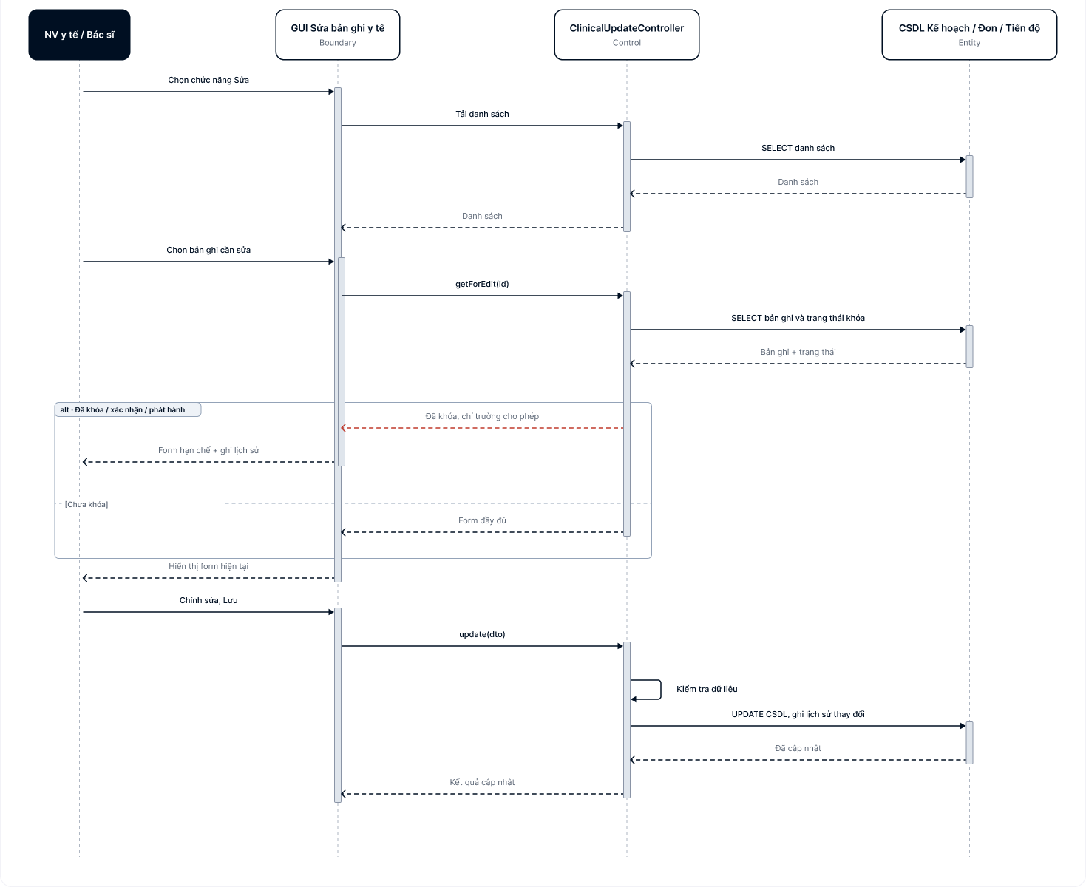

CHƯƠNG 3: THIẾT KẾ VÀ HIỆN THỰC
Chương này sinh viên trình bày quá trình thiết kế, thử nghiệm và hiện thực hệ thống hoặc bài toán.
3.1 Mô hình lớp (Class Diagram)
3.1.1 Mô hình
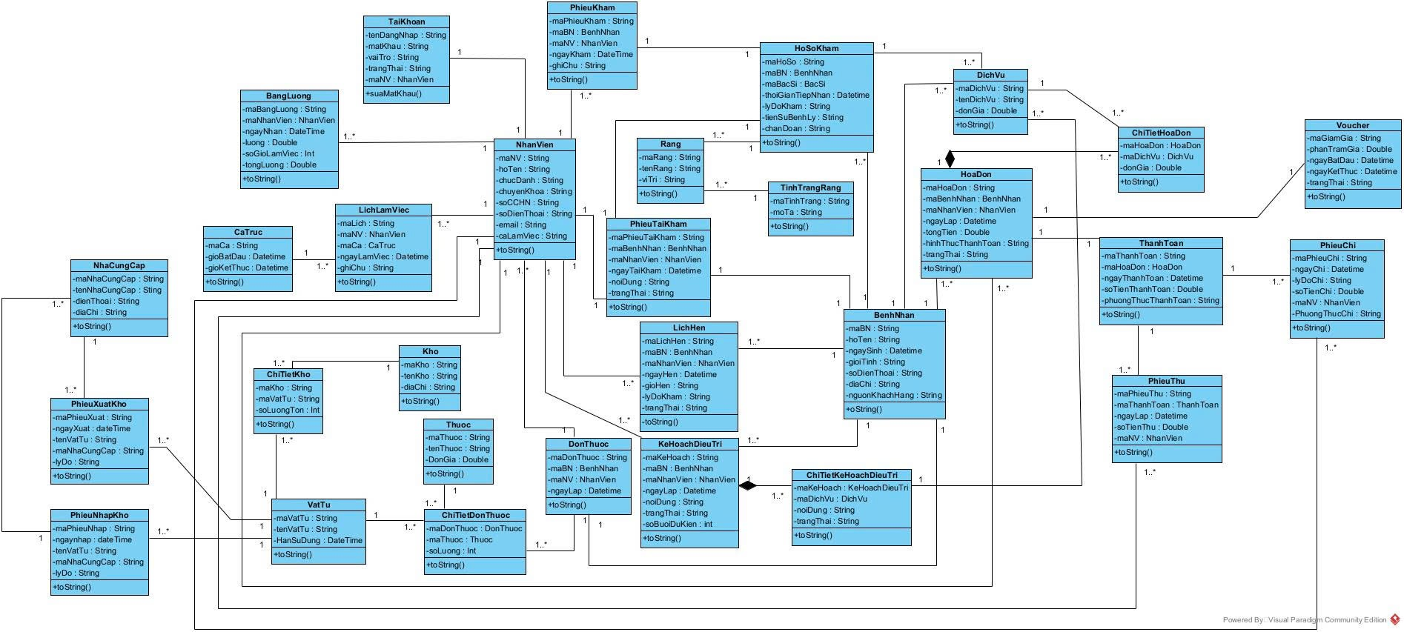
3.1.2 Đặc tả lớp
Thực thể NhanVien:
Ghi chú: Lưu trữ danh sách hồ sơ nhân sự phòng khám theo Quy định 2 & UC02.
STT | Công việc | Kiểu dữ liệu | Ràng buộc | Ghi chú
1 | Khai báo thuộc tính:
1.1 | maNV | String | Định dạng NVxxxx (4 chữ số) | {id}
1.2 | hoTen | String | Không được để rỗng
1.3 | chucDanh | String | Bác sĩ, Y tá, Lễ tân, Thu ngân, Kho, Kế toán, Quản lý
1.4 | chuyenKhoa | String | Chuyên khoa nha khoa
1.5 | soCCHN | String | Số chứng chỉ hành nghề (Bác sĩ)
1.6 | soDienThoai | String | 10 chữ số, bắt đầu bằng 0
1.7 | email | String | Định dạng email hợp lệ
1.8 | caLamViec | String | Ca sáng/chiều/tối
2 | Viết các phương thức getter, setter:
2.1 | setMaNV(String maNV) | void | Kiểm tra định dạng NVxxxx | Tự động phát sinh
2.2 | setHoTen(String hoTen) | void | Không được rỗng | Throw exception nếu rỗng
2.3 | setChucDanh(String chucDanh) | void | Nằm trong danh mục chức danh | Throw exception nếu sai
2.4 | setSoDienThoai(String sdt) | void | Đúng 10 chữ số | Throw exception nếu không đúng 10 số
3 | Viết các constructor | Constructor mặc nhiên | Constructor có đầy đủ tham số | Copy constructor
4 | Viết phương thức toString() | String |  | Trả về chuỗi chứa thông tin thuộc tính của NhanVien

Thực thể TaiKhoan:
Ghi chú: Lưu trữ thông tin tài khoản đăng nhập và phân quyền RBAC theo UC01 & Quy định 2.
STT | Công việc | Kiểu dữ liệu | Ràng buộc | Ghi chú
1 | Khai báo thuộc tính:
1.1 | tenDangNhap | String | Không trùng lặp | {id}
1.2 | matKhau | String | Tối thiểu 6 ký tự, mã hóa
1.3 | vaiTro | String | Nha sĩ, Lễ tân, Y tá, Thu ngân, Kho, Kế toán, Quản lý
1.4 | trangThai | String | Kích hoạt / Khóa
1.5 | maNV | String | Mã nhân viên liên kết | {fk}
2 | Viết các phương thức getter, setter:
2.1 | setTenDangNhap(String username) | void | Không rỗng, duy nhất | Throw exception nếu trùng
2.2 | setMatKhau(String password) | void | Độ dài >= 6 | Throw exception nếu quá ngắn
2.3 | setVaiTro(String vaiTro) | void | Thuộc danh mục vai trò hệ thống | Phân quyền thao tác
2.4 | setTrangThai(String trangThai) | void | Kích hoạt hoặc Khóa
3 | Viết các constructor | Constructor mặc nhiên | Constructor có đầy đủ tham số | Copy constructor
4 | Viết phương thức toString() | String |  | Trả về chuỗi chứa thông tin thuộc tính của TaiKhoan

Thực thể BenhNhan:
Ghi chú: Quản lý thông tin hành chính bệnh nhân theo Quy định 1, 27 & UC06.
STT | Công việc | Kiểu dữ liệu | Ràng buộc | Ghi chú
1 | Khai báo thuộc tính:
1.1 | maBN | String | Định dạng BNxxxx (4 chữ số duy nhất) | {id}
1.2 | hoTen | String | Không được để rỗng
1.3 | ngaySinh | Datetime | Ngày sinh hợp lệ
1.4 | gioiTinh | String | Nam / Nữ / Khác
1.5 | soDienThoai | String | 10 chữ số, kiểm tra trùng lặp
1.6 | diaChi | String | Địa chỉ liên hệ
1.7 | nguonKhachHang | String | Nguồn giới thiệu / tiếp thị
2 | Viết các phương thức getter, setter:
2.1 | setMaBN(String maBN) | void | Duy nhất, sinh tự động | Throw exception nếu trùng
2.2 | setHoTen(String hoTen) | void | Không được để rỗng | Throw exception nếu rỗng
2.3 | setSoDienThoai(String sdt) | void | Đúng 10 số, cảnh báo trùng SĐT | Cho phép chọn tạo mới nếu người nhà dùng chung SĐT
3 | Viết các constructor | Constructor mặc nhiên | Constructor có đầy đủ tham số | Copy constructor
4 | Viết phương thức toString() | String |  | Trả về chuỗi chứa thông tin thuộc tính của BenhNhan

Thực thể LichHen:
Ghi chú: Quản lý lịch hẹn khám bệnh nhân theo Quy định 5, 6, 8 & UC08.
STT | Công việc | Kiểu dữ liệu | Ràng buộc | Ghi chú
1 | Khai báo thuộc tính:
1.1 | maLichHen | String | Mã lịch hẹn duy nhất | {id}
1.2 | maBN | String | Mã bệnh nhân đặt lịch | {fk}
1.3 | maBacSi | String | Mã bác sĩ phụ trách | {fk}
1.4 | ngayHen | Datetime | Ngày hẹn khám
1.5 | gioHen | String | Khung giờ hẹn (HH:mm)
1.6 | lyDoKham | String | Nhu cầu/Lý do khám
1.7 | trangThai | String | Đã hẹn / Đã xác nhận / Đã check-in / Đã hủy
2 | Viết các phương thức getter, setter:
2.1 | setMaLichHen(String maLH) | void | Tự động phát sinh | {id}
2.2 | setNgayHen(Datetime ngayHen) | void | Không được chọn ngày quá khứ | Throw exception nếu chọn ngày quá khứ
2.3 | setGioHen(String gioHen) | void | Kiểm tra trùng lịch làm việc của Bác sĩ | Tránh trùng 2 bệnh nhân cùng khung giờ
3 | Viết các constructor | Constructor mặc nhiên | Constructor có đầy đủ tham số | Copy constructor
4 | Viết phương thức toString() | String |  | Trả về chuỗi chứa thông tin thuộc tính của LichHen

Thực thể HoSoKham:
Ghi chú: Hồ sơ khám bệnh điện tử khởi tạo tại ghế nha theo Quy định 10, 11, 12, 14 & UC07.
STT | Công việc | Kiểu dữ liệu | Ràng buộc | Ghi chú
1 | Khai báo thuộc tính:
1.1 | maHoSo | String | Cấu trúc HS-YYYYMMDD-XXXX | {id}
1.2 | maBN | String | Mã bệnh nhân | {fk}
1.3 | maBacSi | String | Mã bác sĩ thăm khám | {fk}
1.4 | thoiGianTiepNhan | Datetime | Thời gian thực tiếp nhận
1.5 | lyDoKham | String | Lý do chính đến khám
1.6 | tienSuBenhLy | String | Dị ứng, tim mạch, tiểu đường, rối loạn đông máu | Cảnh báo đỏ nếu có nguy cơ
1.7 | huyetApTamThu | int | Chỉ số tâm thu (>0)
1.8 | huyetApTamTruong | int | Chỉ số tâm trương (>0)
1.9 | nhipTim | int | Nhịp tim (>0)
1.10 | chanDoan | String | Chẩn đoán y khoa từ thẻ Tags/Ghi chú | Ràng buộc bắt buộc khi lưu
2 | Viết các phương thức getter, setter:
2.1 | setMaHoSo(String maHoSo) | void | Đúng cấu trúc HS-YYYYMMDD-XXXX | Không cho phép sửa thủ công
2.2 | setTienSuBenhLy(String tienSu) | void | Hiển thị Popup đỏ khóa màn hình nếu có dị ứng/tim mạch/đông máu | Bắt buộc Bác sĩ bấm Xác nhận đã đọc
2.3 | setChanDoan(String chanDoan) | void | Bắt buộc chọn ít nhất 1 Tag hoặc có ghi chú mở | Ràng buộc không cho chuyển Đã hoàn thành nếu thiếu
3 | Viết các constructor | Constructor mặc nhiên | Constructor có đầy đủ tham số | Copy constructor
4 | Viết phương thức toString() | String |  | Trả về chuỗi chứa thông tin thuộc tính của HoSoKham

Thực thể SoDoRang:
Ghi chú: Sơ đồ tình trạng răng chi tiết theo Quy định 13 & UC07.
STT | Công việc | Kiểu dữ liệu | Ràng buộc | Ghi chú
1 | Khai báo thuộc tính:
1.1 | maSoDo | String | Mã sơ đồ răng duy nhất | {id}
1.2 | maHoSo | String | Mã hồ sơ khám liên kết | {fk}
1.3 | viTriRang | String | Mã vị trí răng theo chuẩn FDI (11, 48, 55...)
1.4 | matRang | String | Nhai, Gần, Xa, Trong, Ngoài
1.5 | tinhTrang | String | Sâu ngà, Viêm tủy, Vỡ mẻ, Đã nhổ, Đã bọc sứ...
2 | Viết các phương thức getter, setter:
2.1 | setViTriRang(String viTri) | void | Thuộc bảng danh mục vị trí răng FDI | Throw exception nếu vị trí không tồn tại
2.2 | setTinhTrang(String tinhTrang) | void | Kiểm tra logic lâm sàng | Khóa không cho chỉ định trám/tủy trên răng đã nhổ/mất
3 | Viết các constructor | Constructor mặc nhiên | Constructor có đầy đủ tham số | Copy constructor
4 | Viết phương thức toString() | String |  | Trả về chuỗi chứa thông tin thuộc tính của SoDoRang

Thực thể PhimXQuang:
Ghi chú: Quản lý phim chụp chẩn đoán hình ảnh kỹ thuật số theo QAs Q6 & UC07.
STT | Công việc | Kiểu dữ liệu | Ràng buộc | Ghi chú
1 | Khai báo thuộc tính:
1.1 | maPhim | String | Mã phim X-quang | {id}
1.2 | maHoSo | String | Mã hồ sơ khám | {fk}
1.3 | loaiPhim | String | Panorama, Cephalo, CT Conebeam 3D, Quanh chóp
1.4 | tepAnh | String | Đường dẫn file DICOM / JPG / PNG | Dung lượng tối đa 50MB
1.5 | ngayChup | Datetime | Thời gian chụp phim
1.6 | ghiChu | String | Phân tích và ghi chú hình ảnh
2 | Viết các phương thức getter, setter:
2.1 | setTepAnh(String duongDan) | void | Định dạng DICOM/JPG/PNG, Dung lượng <= 50MB | Tối ưu tốc độ load Split-view
2.2 | setLoaiPhim(String loaiPhim) | void | Thuộc danh mục loại phim chẩn đoán
3 | Viết các constructor | Constructor mặc nhiên | Constructor có đầy đủ tham số | Copy constructor
4 | Viết phương thức toString() | String |  | Trả về chuỗi chứa thông tin thuộc tính của PhimXQuang

Thực thể KeHoachDieuTri:
Ghi chú: Kế hoạch điều trị tổng thể cho bệnh nhân theo Quy định 21, 24 & UC08.
STT | Công việc | Kiểu dữ liệu | Ràng buộc | Ghi chú
1 | Khai báo thuộc tính:
1.1 | maKeHoach | String | Mã kế hoạch điều trị | {id}
1.2 | maBN | String | Mã bệnh nhân | {fk}
1.3 | maBacSi | String | Mã bác sĩ phụ trách | {fk}
1.4 | ngayLap | Datetime | Ngày lập kế hoạch
1.5 | noiDung | String | Mô tả phương án điều trị
1.6 | trangThai | String | Mới khởi tạo / Đang điều trị / Hoàn thành / Hủy
1.7 | soBuoiDuKien | int | Số buổi điều trị dự kiến (>0)
2 | Viết các phương thức getter, setter:
2.1 | setMaKeHoach(String maKH) | void | Sinh tự động | {id}
2.2 | setTrangThai(String trangThai) | void | Chỉ chuyển Hoàn thành khi tất cả dịch vụ hoàn tất | Tuân thủ Quy định 24
3 | Viết các constructor | Constructor mặc nhiên | Constructor có đầy đủ tham số | Copy constructor
4 | Viết phương thức toString() | String |  | Trả về chuỗi chứa thông tin thuộc tính của KeHoachDieuTri

Thực thể BuoiDieuTri:
Ghi chú: Nhật ký thực hiện từng buổi điều trị lâm sàng theo Quy định 19, 20 & UC09.
STT | Công việc | Kiểu dữ liệu | Ràng buộc | Ghi chú
1 | Khai báo thuộc tính:
1.1 | maBuoi | String | Mã buổi điều trị | {id}
1.2 | maKeHoach | String | Mã kế hoạch điều trị | {fk}
1.3 | ngayDieuTri | Datetime | Ngày thực hiện điều trị
1.4 | tinhTrangTruoc | String | Tình trạng răng trước buổi điều trị
1.5 | tinhTrangSau | String | Tình trạng răng sau buổi điều trị
1.6 | ketQua | String | Kết quả thực hiện thủ thuật
1.7 | ghiChu | String | Ghi chú chuyên môn của Bác sĩ/Y tá
2 | Viết các phương thức getter, setter:
2.1 | setNgayDieuTri(Datetime ngayDT) | void | Ghi nhận đúng thời điểm thực hiện
2.2 | setKetQua(String ketQua) | void | Cập nhật tiến độ vào kế hoạch điều trị | Không ghi đè dữ liệu lịch sử buổi cũ
3 | Viết các constructor | Constructor mặc nhiên | Constructor có đầy đủ tham số | Copy constructor
4 | Viết phương thức toString() | String |  | Trả về chuỗi chứa thông tin thuộc tính của BuoiDieuTri

Thực thể LichTaiKham:
Ghi chú: Quản lý lịch hẹn tái khám theo Quy định 22, 23 & UC25, UC26.
STT | Công việc | Kiểu dữ liệu | Ràng buộc | Ghi chú
1 | Khai báo thuộc tính:
1.1 | maLichTaiKham | String | Mã lịch tái khám duy nhất | {id}
1.2 | maBN | String | Mã bệnh nhân | {fk}
1.3 | maBacSi | String | Mã bác sĩ hẹn tái khám | {fk}
1.4 | ngayTaiKham | Datetime | Ngày giờ hẹn tái khám
1.5 | noiDungTaiKham | String | Mục đích / Nội dung tái khám
1.6 | trangThai | String | Chưa tái khám / Đã tái khám / Quá hạn / Đã hủy
2 | Viết các phương thức getter, setter:
2.1 | setNgayTaiKham(Datetime ngayTK) | void | Kiểm tra lịch trực Bác sĩ | Gợi ý ngày khác nếu Bác sĩ nghỉ ca
2.2 | setTrangThai(String trangThai) | void | Tự động chuyển Quá hạn nếu bệnh nhân không đến | Cập nhật nhật ký chăm sóc bệnh nhân
3 | Viết các constructor | Constructor mặc nhiên | Constructor có đầy đủ tham số | Copy constructor
4 | Viết phương thức toString() | String |  | Trả về chuỗi chứa thông tin thuộc tính của LichTaiKham

Thực thể DichVu:
Ghi chú: Danh mục dịch vụ nha khoa và cấu hình bảng giá theo Quy định 30 & UC04.
STT | Công việc | Kiểu dữ liệu | Ràng buộc | Ghi chú
1 | Khai báo thuộc tính:
1.1 | maDichVu | String | Mã dịch vụ duy nhất | {id}
1.2 | tenDichVu | String | Tên dịch vụ nha khoa
1.3 | donViTinh | String | Răng / Lần / Liệu trình / Hàm
1.4 | donGiaNiemYet | double | Đơn giá niêm yết (>0)
1.5 | nhomDichVu | String | Nha khoa tổng quát / Thẩm mỹ / Phục hình / Chỉnh nha
1.6 | thoiGianThucHien | int | Thời gian dự kiến (phút)
1.7 | tyLeHoaHong | float | Tỷ lệ % hoa hồng / lương thủ thuật
2 | Viết các phương thức getter, setter:
2.1 | setDonGiaNiemYet(double gia) | void | Giá trị phải > 0 | Throw exception nếu gia <= 0
2.2 | setTyLeHoaHong(float tyLe) | void | 0 <= tyLe <= 100 | Throw exception nếu tỷ lệ sai
3 | Viết các constructor | Constructor mặc nhiên | Constructor có đầy đủ tham số | Copy constructor
4 | Viết phương thức toString() | String |  | Trả về chuỗi chứa thông tin thuộc tính của DichVu

Thực thể HoaDon:
Ghi chú: Hóa đơn thanh toán tài chính theo Quy định 27, 28, 29 & UC20, UC21.
STT | Công việc | Kiểu dữ liệu | Ràng buộc | Ghi chú
1 | Khai báo thuộc tính:
1.1 | maHoaDon | String | Mã hóa đơn sinh tự động | {id}
1.2 | maHoSo | String | Mã hồ sơ bệnh án liên kết | {fk}
1.3 | maBN | String | Mã bệnh nhân | {fk}
1.4 | maBacSi | String | Mã bác sĩ điều trị | {fk}
1.5 | maThuNgan | String | Mã thu ngân lập hóa đơn | {fk}
1.6 | ngayLap | Datetime | Thời gian lập hóa đơn
1.7 | tongTien | double | Tổng tiền dịch vụ
1.8 | tyLeChietKhau | float | Tỷ lệ giảm giá/voucher (tối đa 1 voucher)
1.9 | soTienBaoHiem | double | Số tiền bảo hiểm chi trả
1.10 | soTienThanhToan | double | Thực thu thực tế từ bệnh nhân
1.11 | hinhThucThanhToan | String | Tiền mặt / QR Bank / POS / Trả góp (tối đa 6 đợt)
1.12 | trangThai | String | Chưa thanh toán / Thanh toán 1 phần / Đã thanh toán / Đã hủy
2 | Viết các phương thức getter, setter:
2.1 | setSoTienThanhToan(double soTien) | void | Tính toán tự động theo tổng tiền - chiết khấu - bảo hiểm
2.2 | setHinhThucThanhToan(String hinhThuc) | void | Hỗ trợ trả góp tối đa 6 đợt cho ca dịch vụ lớn | Lưu lịch hẹn nộp tiền các đợt tiếp theo
3 | Viết các constructor | Constructor mặc nhiên | Constructor có đầy đủ tham số | Copy constructor
4 | Viết phương thức toString() | String |  | Trả về chuỗi chứa thông tin thuộc tính của HoaDon

Thực thể ChiTietHoaDon:
Ghi chú: Chi tiết từng khoản dịch vụ và đơn thuốc trong hóa đơn.
STT | Công việc | Kiểu dữ liệu | Ràng buộc | Ghi chú
1 | Khai báo thuộc tính:
1.1 | maChiTiet | String | Mã chi tiết hóa đơn | {id}
1.2 | maHoaDon | String | Mã hóa đơn chứa chi tiết | {fk}
1.3 | maDichVu | String | Mã dịch vụ / thuốc | {fk}
1.4 | soLuong | int | Số lượng thực hiện (>0)
1.5 | donGia | double | Đơn giá áp dụng tại thời điểm lập
1.6 | thanhTien | double | Thành tiền = soLuong * donGia
2 | Viết các phương thức getter, setter:
2.1 | setSoLuong(int sl) | void | SoLuong > 0 | Throw exception nếu sl <= 0
2.2 | setThanhTien(double tt) | void | Tự động tính bằng soLuong * donGia
3 | Viết các constructor | Constructor mặc nhiên | Constructor có đầy đủ tham số | Copy constructor
4 | Viết phương thức toString() | String |  | Trả về chuỗi chứa thông tin thuộc tính của ChiTietHoaDon

Thực thể VatTu:
Ghi chú: Danh mục vật tư y tế và dược phẩm kho theo Quy định 23, 31 & UC13, UC14, UC15.
STT | Công việc | Kiểu dữ liệu | Ràng buộc | Ghi chú
1 | Khai báo thuộc tính:
1.1 | maVatTu | String | Mã vật tư / dược phẩm | {id}
1.2 | tenVatTu | String | Tên vật tư y tế / thuốc
1.3 | donViTinh | String | Hộp / Ống / Cái / Bộ / Viên
1.4 | soLuongTon | int | Số lượng tồn kho thực tế
1.5 | nguongToiThieu | int | Ngưỡng tồn kho an toàn (Mặc định 10 đơn vị)
1.6 | hanSuDung | Datetime | Hạn sử dụng lô sản phẩm
1.7 | soLo | String | Số lô sản xuất
2 | Viết các phương thức getter, setter:
2.1 | setSoLuongTon(int tonKho) | void | Tự động trừ kho khi hóa đơn hoàn tất | Gửi cảnh báo nếu tonKho < nguongToiThieu
2.2 | setHanSuDung(Datetime hsd) | void | Kiểm tra hạn sử dụng | Gửi cảnh báo nếu hạn sử dụng < 30 ngày
3 | Viết các constructor | Constructor mặc nhiên | Constructor có đầy đủ tham số | Copy constructor
4 | Viết phương thức toString() | String |  | Trả về chuỗi chứa thông tin thuộc tính của VatTu

Thực thể PhieuNhapKho:
Ghi chú: Phiếu nhập kho vật tư từ nhà cung cấp theo UC16.
STT | Công việc | Kiểu dữ liệu | Ràng buộc | Ghi chú
1 | Khai báo thuộc tính:
1.1 | maPhieuNhap | String | Mã phiếu nhập kho duy nhất | {id}
1.2 | ngayNhap | Datetime | Thời điểm nhập kho
1.3 | maNhanVienKho | String | Mã nhân viên kho thực hiện nhập | {fk}
1.4 | tongTien | double | Tổng giá trị lô hàng nhập
2 | Viết các phương thức getter, setter:
2.1 | setMaPhieuNhap(String maPN) | void | Sinh tự động | {id}
2.2 | setTongTien(double tongTien) | void | Cập nhật tổng số tiền nhập hàng
3 | Viết các constructor | Constructor mặc nhiên | Constructor có đầy đủ tham số | Copy constructor
4 | Viết phương thức toString() | String |  | Trả về chuỗi chứa thông tin thuộc tính của PhieuNhapKho

Thực thể BangLuong:
Ghi chú: Bảng tính lương, thưởng thủ thuật và hoa hồng theo Quy định 22, 30 & UC18.
STT | Công việc | Kiểu dữ liệu | Ràng buộc | Ghi chú
1 | Khai báo thuộc tính:
1.1 | maBangLuong | String | Mã bản ghi lương | {id}
1.2 | maNV | String | Mã nhân viên được tính lương | {fk}
1.3 | thangNam | String | Tháng/Năm tính lương (MM/YYYY)
1.4 | luongCoBan | double | Mức lương cơ bản
1.5 | soCaLamViec | int | Số ca trực hoàn thành trong tháng
1.6 | tienHoaHong | double | Tiền hoa hồng và lương thủ thuật tích lũy
1.7 | tongLuong | double | Tổng lương thực lĩnh = Lương cơ bản + Hoa hồng
2 | Viết các phương thức getter, setter:
2.1 | setTienHoaHong(double hoaHong) | void | Tính tự động dựa trên hóa đơn hoàn tất của ca điều trị | Tính theo định mức % quy định
2.2 | setTongLuong(double tongLuong) | void | Kiểm tra phê duyệt của Quản lý trước khi chi trả | Tuân thủ Quy định 32
3 | Viết các constructor | Constructor mặc nhiên | Constructor có đầy đủ tham số | Copy constructor
4 | Viết phương thức toString() | String |  | Trả về chuỗi chứa thông tin thuộc tính của BangLuong

3.2 Cơ sở dữ liệu
3.2.1 Mô hình EER

3.2.2 Mô hình cơ sở dữ liệu quan hệ
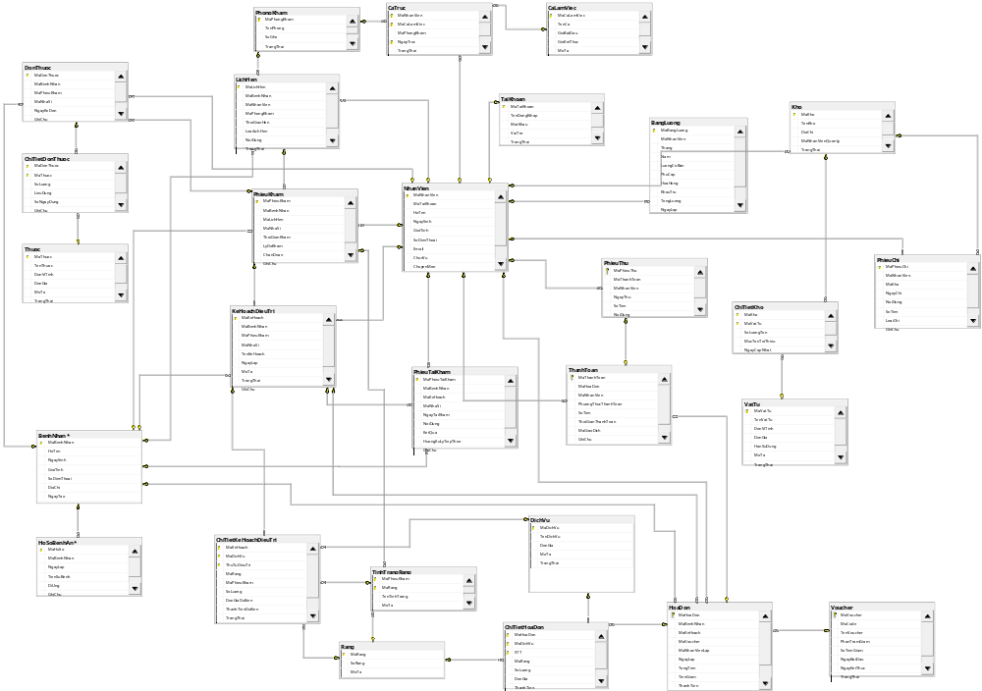
3.2.3 Các ràng buộc toàn vẹn trong CSDL
STT | Loại Ràng Buộc | Mô Tả Khái Quát | Ví Dụ Cụ Thể (Từ Sơ Đồ)
1 | Toàn vẹn thực thể  (Primary Key) | Mỗi bảng phải có một khóa chính để định danh duy nhất mỗi bản ghi. Không được phép rỗng (NULL) hoặc trùng lặp. | - MaBenhNhan trong bảng BenhNhan  - MaNhanVien trong bảng NhanVien  - MaThuoc trong bảng Thuoc
2 | Toàn vẹn tham chiếu  (Foreign Key) | Bảo đảm tính nhất quán của dữ liệu tham chiếu. Dữ liệu nhập vào cột khóa ngoại phải tồn tại ở cột khóa chính của bảng được tham chiếu tương ứng. | - MaBenhNhan trong HoSoBenhAn phải tồn tại trong bảng gốc BenhNhan.  - MaNhanVien lập PhieuKham, HoaDon phải tồn tại trong NhanVien.
3 | Toàn vẹn miền giá trị  (Domain Constraint) | Quy định kiểu dữ liệu, định dạng và giới hạn giá trị hợp lệ cho từng trường dữ liệu cụ thể trong bảng. | - NgayLap, NgayKham (PhieuKham) phải là kiểu thời gian hợp lệ.  - DonGia (Thuoc, DichVu) phải có định dạng số tiền.
4 | Ràng buộc nghiệp vụ  (Check / Trigger) | Các quy tắc logic và điều kiện ràng buộc dựa trên quy trình thực tế của phòng khám nha khoa. | - SoLuong trong ChiTietDonThuoc, ChiTietKho phải > 0.  - Tổng tiền hóa đơn phải bằng tổng chi tiết các hóa đơn cộng lại.
3.3 Phân luồng màn hình của ứng dụng
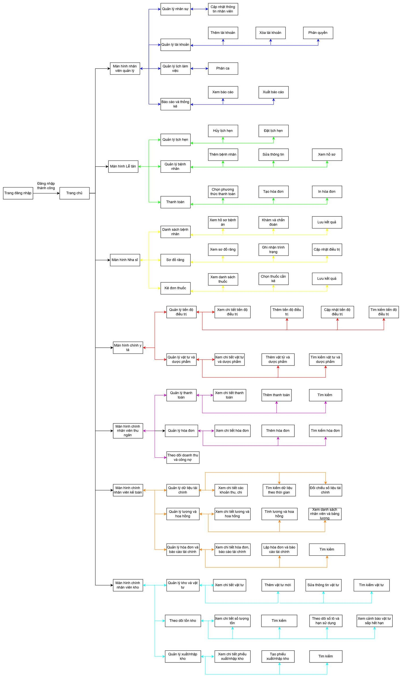

CHƯƠNG 4: KẾT LUẬN

4.1 Kết quả đạt được
Trình bày các chức năng đã hoàn thành trong đồ án hoặc kết quả nghiên cứu.

4.2 Hạn chế của đồ án
Trình bày những hạn chế, công việc chưa hoàn tất trong đồ án

4.3 Hướng phát triển
Trình bày các định hướng phát triển cho hệ thống hoặc hướng nghiên cứu trong tương lai.

CHƯƠNG 5 : KHỞI NGHIỆP

TÀI LIỆU THAM KHẢO
﻿Tài liệu tham khảo: được xếp theo nhóm ngôn ngữ với thứ tự tiếng: Việt, Anh, Pháp, Đức, Nga, Trung, Nhật; giữ nguyên văn tiếng nước ngoài, không phiên dịch. Những tài liệu trình bày với thứ tiếng có ít người biết có thể thêm phần dịch tiếng Việt kèm theo.
Danh mục tài liệu tham khảo được xếp theo thứ tự bảng chữ cái (alphabet) về họ hoặc tên tác giả theo thông lệ từng nước:
- Tác giả là người nước ngoài: xếp thứ tự bảng chữ cái đối với họ;
- Tác giả là người Việt Nam: xếp thứ tự bảng chữ cái theo tên, không đảo tên trước họ;
- Tài liệu không có tên tác giả: xếp thứ tự theo bảng chữ cái đối với từ đầu tiên của tên cơ quan đã ấn hành tài liệu, ví dụ: Viện Khoa học Việt nam xếp vào vần V, Trung tâm Chọn Giống Lúa vần T,..
Nếu tài liệu tham khảo là bài báo đăng ở tạp chí, bài viết trong kỷ yếu hay một cuốn sách thì ghi theo thứ tự và đầy đủ các mục sau đây:
- tên các tác giả (có dấu phẩy ngăn cách giữa các tên tác giả)
- (năm công bố), (đặt trong ngoặc đơn, có dấu phẩy sau ngoặc đơn)
- “tên bài báo”, (trong ngoặc kép, không in nghiêng, dấu phẩy ngay sau đóng ngoặc kép)
- tên tạp chí (in nghiêng, cuối tên không có dấu phẩy) hoặc tên sách, (in nghiêng, dấu phẩy cuối tên)
- tập (không có dấu ngăn cách)
- (số), (đặt trong ngoặc đơn, dấu phẩy sau ngoặc đơn)
- các số trang. (gạch ngang giữa hai chữ số, và dấu chấm để kết thúc)
(thí dụ: xem tài liệu ở mục 1 hoặc 11 trình bày dưới đây).
Nếu tài liệu tham khảo là sách, BCKH, báo cáo ghi đầy đủ các thông tin sau:
- tên các tác giả hoặc cơ quan ban hành (có dấu phẩy ngăn cách giữa các tên)
- (năm xuất bản), (đặt trong ngoặc đơn, dấu phẩy sau ngoặc đơn)
- tên sách, BCKH hoặc báo cáo, (in nghiêng, dấu phẩy cuối tên)
- nhà xuất bản, (dấu phẩy cuối tên nhà xuất bản)
- nơi xuất bản. (có dấu chấm kết thúc mục tài liệu)
(thí dụ: tài liệu ở mục 5, 15 trình bày dưới đây)
Nếu tài liệu tham khảo là trang web ghi đầy đủ các thông tin sau:
- tên trang web (có dấu phẩy ngăn cách giữa các tên)
- (tháng-năm xuất bản), (đặt trong ngoặc đơn, dấu phẩy sau ngoặc đơn)
- địa chỉ trang web (không cần dấu chấm kết thúc)

Ví dụ

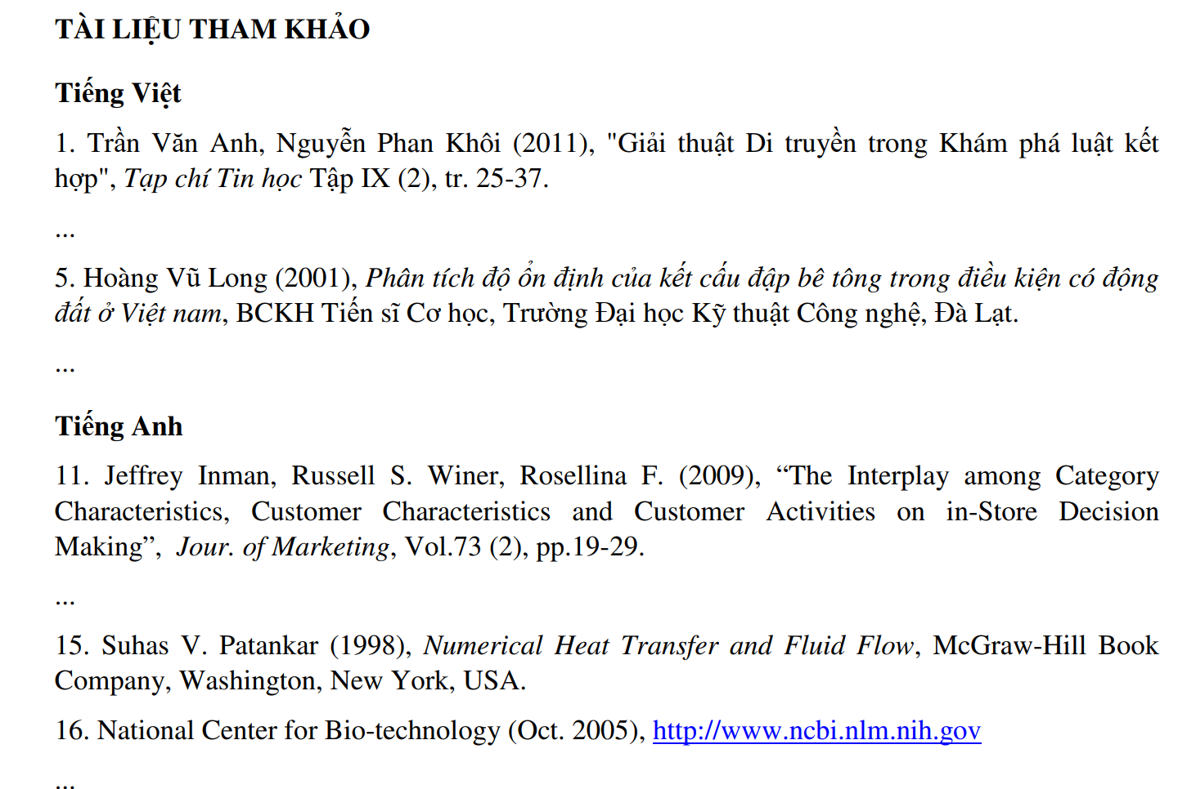

PHỤ LỤC

